1426-PLA-2018
Ref. SICE: 1882-18

23 de noviembre de 2018

Magistrado
William Molinari Vílchez, Coordinador
Comisión de la Jurisdicción Civil

Estimado señor:

Le remito el informe 106-EV-2018 de hoy, suscrito por el Lic. Erick Monge Sandí, Jefe del Subproceso de Evaluación, relacionado con el estudio realizado en el Juzgado Especializado de Cobro del Circuito Judicial de Cartago, en el marco de la implementación del Nuevo Código Procesal Civil (Ley 9342).

Le solicito respetuosamente analizar este documento y enviar las observaciones que estime pertinente en un plazo de 8 días naturales a partir de la fecha de recepción, con el fin de valorarlas previo a que sea elevado a conocimiento del Consejo Superior. Debe tomar en consideración el criterio de las y los servidores judiciales del despacho a su cargo que están involucrados, para lo cual es conveniente que les compartan estos resultados.

La respuesta debe ser enviada al correo electrónico oficial de la Dirección de Planificación:
planificacion@poder-judicial.go.cr

En caso de no disponer de este medio podrá enviarla al fax 2257-5633.

Mediante copia de este oficio, si a bien lo tienen, también se les solicita criterio al Juzgado Especializado de Cobro de Cartago, Centro de Apoyo, Coordinación y Mejoramiento de la Función Jurisdiccional, Administración Regional de Cartago, Dirección de Tecnología de Información de Cartago y Contraloría de Servicios de Cartago.

De no recibirse respuesta en el plazo concedido, se entenderá que no se tienen observaciones y se seguirá el trámite indicado en el segundo párrafo de este oficio.

Atentamente,

Dixon Li Morales, Jefe a.i.
Proceso Ejecución de las Operaciones

Copias:
- Juzgado Especializado de Cobro de Cartago
- Centro de Apoyo, Coordinación y Mejoramiento de la Función Jurisdiccional
- Administración Regional de Cartago
- Dirección de Tecnología de Información de Cartago
- Contraloría de Servicios de Cartago
- Archivo

xba
Ref. 1882-18

106-EV-2018
Ref.: 1882-18

23 de noviembre de 2018

Ingeniero
Dixon Li Morales, Jefe a.i.
Proceso de Ejecución de las Operaciones

Estimado señor:

El presente informe corresponde al estudio realizado en el Juzgado Especializado de Cobro del Circuito Judicial de Cartago, en el marco de la implementación del Nuevo Código Procesal Civil (Ley 9342), con fundamento en lo dispuesto por el Consejo Superior en sesión 41-16 del 27 de abril del 2016, artículo XIX; donde se acordó la prioridad institucional a fin de tomar las acciones en las diferentes áreas administrativas para lograr implementar con éxito estas reformas.

No se omita mencionar, que el estudio fue elaborado por la Máster Abigail Gómez Abarca; Profesional 2 del Subproceso de Evaluación.

Atentamente,

Lic. Erick Monge Sandí, Jefe
Subproceso de Evaluación

c. Archivo

xba
Ref. 1882-18

Dirección de Planificación
Proceso de Ejecución de las Operaciones
Subproceso de Evaluación

Informe del proyecto realizado en el Juzgado Especializado de Cobro de Cartago

Realizado por:
Máster Abigail Gómez Abarca

Revisado por: Lic. Erick Monge Sandí
Aprobado: Ing. Dixon Li Morales

Noviembre, 2018

Nuevo Código Procesal Civil

En virtud del Nuevo Código Procesal Civil y el proyecto para la implementación ante la entrada vigencia prevista para el 8 de octubre del 2018, el Consejo Superior en la sesión 41-16 del 27 de abril del 2016, artículo XIX, acordó que es prioridad institucional tomar las acciones en las diferentes áreas administrativas para lograr implementar con éxito la entrada del nuevo código.

De acuerdo con lo anterior, la Dirección de Planificación programó un Plan de Trabajo para llevar a cabo un proceso de diagnóstico y análisis de su funcionamiento; así como el planteamiento de propuestas de mejora en cada uno de los despachos judiciales (que serán competentes en materia civil). Lo anterior, por espacio de cuatro semanas aproximadamente, con el fin de prepararlos para los cambios que se ejecutarán como consecuencia de la reestructuración organizacional que se aprobó por parte de la Corte Plena.

Producto del diagnóstico realizado, en el Juzgado, de acuerdo con las visitas realizadas en el período comprendido del 12 de junio al 13 de agosto del 2018, se detallan a continuación los principales resultados obtenidos:

Antecedentes

El presente estudio realizado en el Juzgado de Cobro del Circuito Judicial de Cartago tiene como antecedentes los siguientes:

- Oficio 62-PLA-2012, informe 071-PI-2011-B: Indica la Dirección de Planificación que se considera importante aclarar al Consejo Superior que, ante el retiro del Juez Supernumerario a partir del 2012, este Juzgado quedó conformado con las cinco plazas de Juez que se consideraron y recomendaron en el estudio efectuado por esta Sección, por lo que no es conveniente, por ahora y hasta la nueva evaluación, retirar una plaza adicional de Juez ordinario.

- Oficio 820-PLA-2012, informe 89-PI-2012: En el cual la Dirección de Planificación responde una solicitud realizada por la persona Coordinadora del Juzgado de Cobro de Cartago donde solicita que se atienda el acuerdo de Consejo Superior de sesión No.93-11 del tres de noviembre del 2011, artículo XXV, relacionado a la evaluación que debe hacer la Dirección de Planificación al finalizar el primer trimestre del 2012, se le responde: “este Departamento ha efectuado dos estudios, a saber, el 120-PLA-PI-2012 conocido en sesión de Consejo Superior No. 40-12, del 25 de abril del 2012, artículo XXVII; a la vez, el 536-PLA-2012, conocido por el Consejo Superior en sesión No. 61-12, del 26 de junio anterior, artículo LI y en ambos estudios se abordó la situación de cargas de trabajo del despacho al momento del análisis, del cual se derivaron las recomendaciones correspondientes;”.

- Oficio 511-PLA-2012, informe 56-PI-2011: La Dirección de Planificación considera oportuno autorizar a dicho Juzgado para que disponga por lo que resta del año y para que colabore principalmente en la atención de los procesos nuevos, de la plaza ordinaria de Técnico Judicial de este despacho, que aún está disponible para asignar donde la Comisión a cargo del Plan de Reestructuración lo considere necesario.

- Oficio 1785-PLA-2013, informe 82-PI-2013, aprobado por el Consejo Superior en la Sesión 03-14 del 14 de enero del 2014, Art. XXXIII: Se recomienda por parte de la Dirección de Planificación al Programa Contra el Retraso Judicial y la Administración Regional de Cartago, mantener el apoyo brindado al Juzgado Especializado de Cobro de Cartago, con una plaza de Jueza o Juez y dos de Técnica o Técnico Judicial, durante todo el 2014.

- Oficio 1259-PLA-2016 informe 125-PI-2016, aprobado por el Consejo Superior en la Sesión 80-16 del 24 de agosto del 2016, Art. XXXIV: Se aprobó el proyecto de Rediseño de Despachos Judiciales del Circuito Judicial de Cartago.

- Oficio 1047-PLA-2016, informe 183-EST-2016: relacionado con la realización de un inventario semestral, en el que se involucre a todos los sectores del Poder Judicial, con el fin de concientizar a los jueces y juezas y al personal de los despachos judiciales, de la importancia de contar con números reales del circulante y de suministrar información real.

- Oficio 973-PLA-2017, informe 27-EV-2017: Se recomienda por parte de la Dirección de Planificación que se mantengan las dos personas técnicas supernumerarias colaborando en el Juzgado de Cobros del Circuito Judicial de Cartago.

Estructura Organizacional

El Juzgado Especializado de Cobro del Circuito Judicial de Cartago se encuentra conformado de manera ordinaria por un total de 18 puestos de trabajo y la colaboración de dos personas técnicas judiciales supernumerarias, que se detallan a continuación:

                - Figura 1
                - Recurso Humano del Juzgado Especializado de Cobros del Circuito Judicial de Cartago, a agosto del 2018
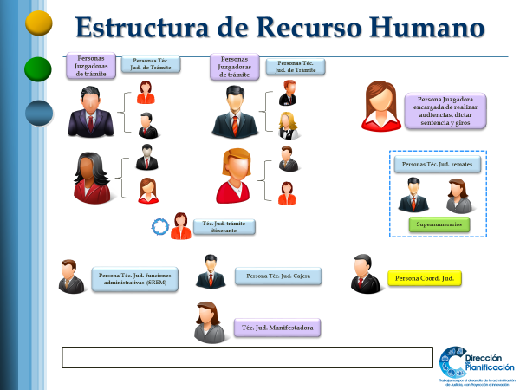
Fuente: Subproceso de Modernización Institucional.

De las cinco personas juzgadoras de este Despacho, cuatro de ellas se encargan de la revisión y firma del trámite, se destaca que una persona de esas cuatro corresponde a la persona juzgadora coordinadora del Despacho y una persona juzgadora se dedica exclusivamente al dictado de sentencias y resoluciones de fondo, además de la aprobación de los todos giros de dinero por medio del Sistema de Depósitos (SDJ).

Cada persona juzgadora encargada de la firma del trámite se encarga de la carga de trabajo generada por dos personas técnicas judiciales, además de la persona técnica judicial itinerante que tramita con cada persona juzgadora por medio de un rol.

La Administración Regional del Circuito Judicial de Cartago brinda colaboración al Juzgado Especializado de Cobros con dos personas técnicas judiciales supernumerarias para apoyo de tareas administrativas, en este caso encargadas de la celebración de los remates y atención de líneas telefónicas.

Se tiene asignada una persona técnica judicial para la atención de personas usuarias que se presentan al Despacho (área de manifestación) y también se encarga de otras funciones administrativas.

Estructura funcional del despacho

Se realizó un levantamiento de funciones de las actividades que ejecuta la totalidad de puestos que se destacan en el Juzgado Especializado de Cobros del Circuito Judicial de Cartago, obteniéndose que las principales funciones del despacho según puesto de trabajo se distribuyen como se indica seguidamente:

                - Figura 2
                - Principales funciones del despacho según puesto de trabajo en el Juzgado Especializado de Cobros del Circuito Judicial de Cartago
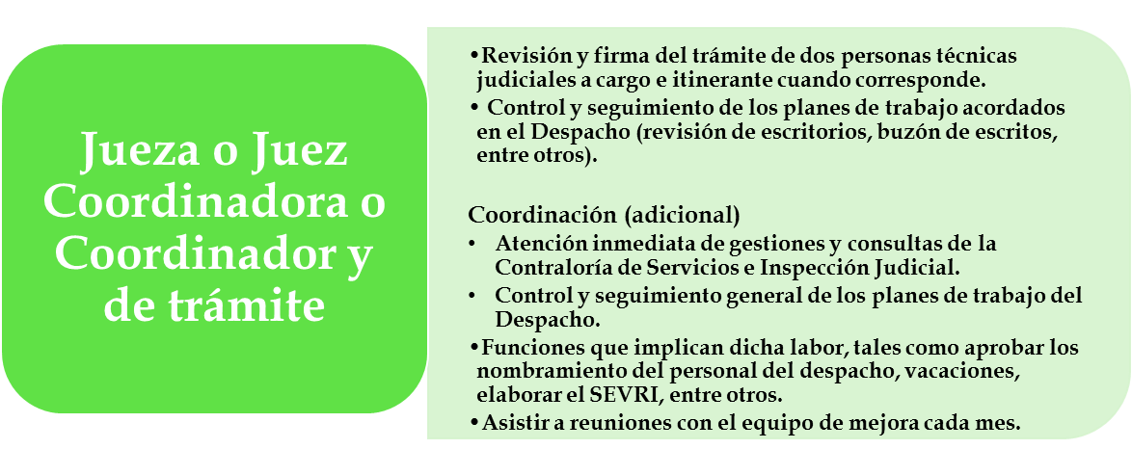
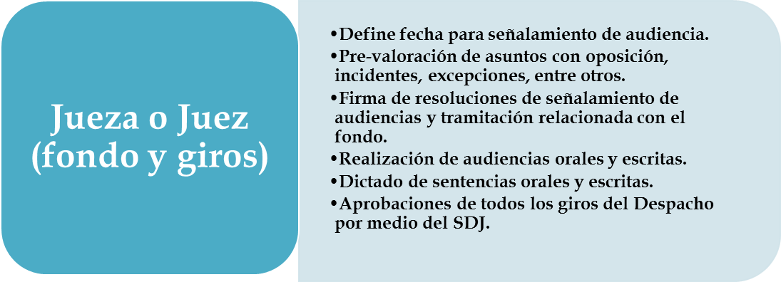
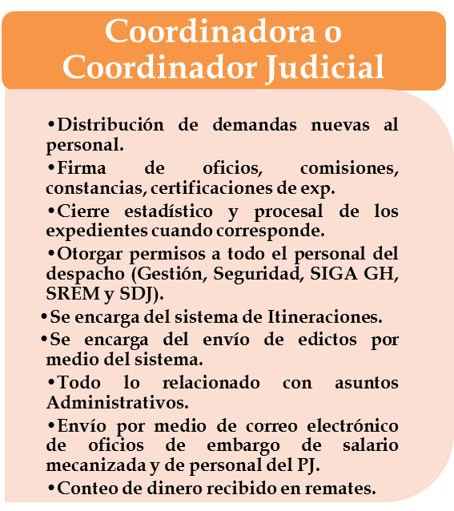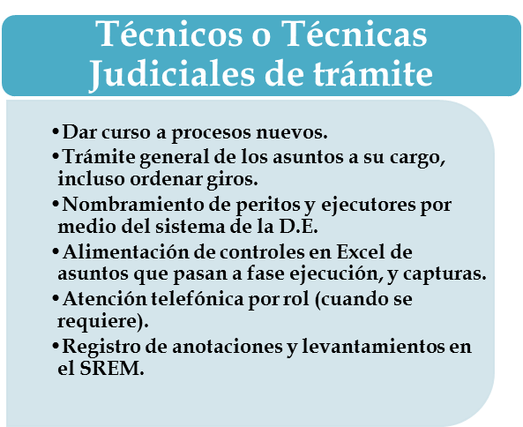
Téc. Supernumerarias
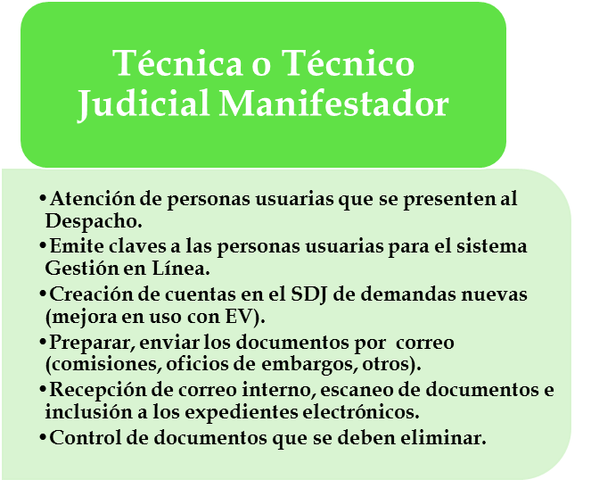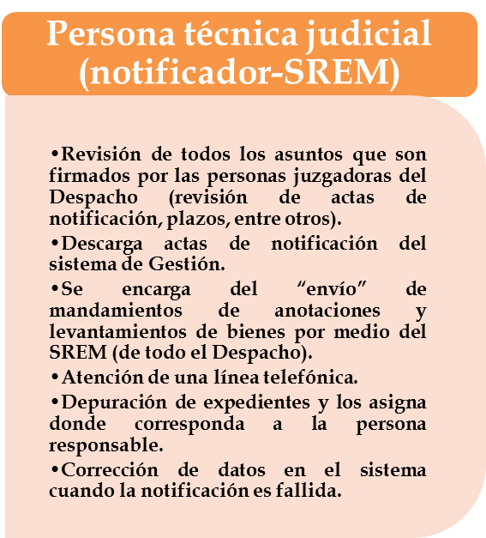

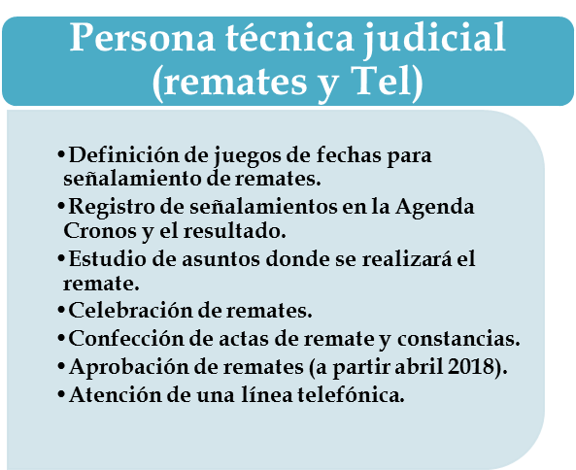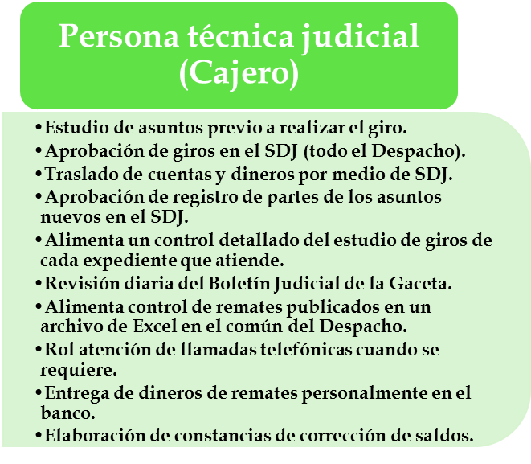
Fuente: Subproceso de Modernización Institucional.

Adicionalmente, dicha información fue cotejada con los Perfiles Competenciales de labores de la Dirección de Gestión Humana, las cuales se pueden consultar mediante la siguiente dirección electrónica http://intranet/gestionhumana/index.php/manual-perfiles

La estructura funcional con la que cuenta este Juzgado es la implementada por medio del Proyecto de Rediseño realizado por la Dirección del Planificación en el 2016.

                - Las personas técnicas judiciales tramitan todas las clases de asuntos que se presentan al Juzgado y la distribución de demandas nuevas la realiza manualmente la persona Coordinadora Judicial por medio de una herramienta en formato Libre Office que se implementó en el proceso del Rediseño.

El manejo de las agendas y celebración de remates del Juzgado Especializado de Cobro de Cartago actualmente se encuentra a cargo de dos personas técnicas judiciales supernumerarias, área de suma importancia la cual se depende de recurso adicional proporcionado por la Administración del Circuito de Cartago producto de la gran carga de trabajo con la que se cuenta.

Asimismo, el despacho cuenta con el apoyo de dos personas meritorias que colaboran con tareas administrativas varias y tramitación de gestiones no compleja (terminados, audiencias, poderes, entre otros).

Equipo de mejora de procesos

Como parte de las actividades del diagnóstico efectuado, se actualizó el equipo de mejora con del despacho que se aboca tanto al desarrollo e implementación de las propuestas planteadas, así como el seguimiento requerido para la sostenibilidad del plan de trabajo.

A continuación, se detallan las personas que conforman el equipo de mejora de procesos del despacho analizado:
                - Figura 3
                - Equipo de Mejora de Procesos en el Juzgado Especializado de Cobro del Circuito Judicial de Cartago

                - 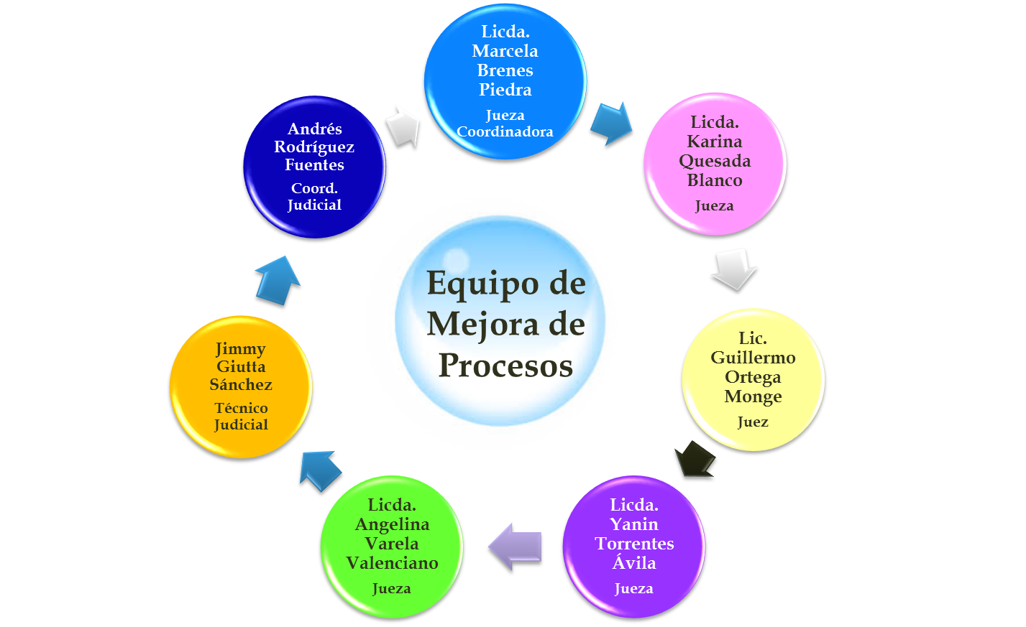

Fuente: Subproceso de Modernización Institucional.

En el momento que se implementó el proyecto de Rediseño en este Juzgado, se integró un equipo de mejora de procesos, sin embargo, por los movimientos de personal tanto de personas técnicas judiciales y juzgadoras, algunas de las personas que lo conformaban actualmente ya no se encuentran laborando en este Despacho, por lo que se actualizó este equipo con el fin de que se continúe con el seguimiento de los proyectos de forma óptima.

En el Apéndice 1 se muestra el documento con la aceptación de las personas que integran el nuevo equipo de mejora y las responsabilidades que se comprometieron a asumir.

Atención a la persona usuaria

Del doce al dieciocho de junio y del trece al diecinueve de julio del 2018 en el Juzgado Especializado de Cobro de Cartago, se efectuó un muestreo por lo que se procedió a contabilizar las siguientes variables:

- Cantidad de llamadas telefónicas que son atendidas.
- Cantidad de personas usuarias que se presentan.
- Cantidad de escritos que son presentados.
- Cantidad de demandas nuevas que ingresan.

Los resultados obtenidos nos brindan un aproximado del volumen de ingreso que se presenta diariamente en el despacho. Los resultados se muestran a continuación:

                - Cuadro 1
                - Promedio de ingreso y duración de tiempo diario de atención de llamadas telefónicas en el Juzgado Especializado de Cobro de Cartago
Línea Telefónica | Promedio |  | Tiempo Total prom. diario
 | Tiempo c/u | Cantidad diaria
Óscar (Srem) | 2 min | 20 | 40 min
Rebeca (remates) | 4 min | 17 | 1 h 08 min
Angie (remates) | 3 min | 22 | 1 h 06 min
Promedio/Total | 3 min | 20 | 2 h 54 min
                - Fuente: Subproceso de Modernización Institucional, según muestreo
                - realizado del 12 al 18 de junio de 2018.

                - Cuadro 2
                - Volumen de ingreso diario y atención de personas usuarias en el Juzgado Especializado de Cobro de Cartago
Variable | Promedio diario
Atención de personas usuarias | 31 personas
Escritos recibidos | 325
Demandas nuevas recibidas | 74
                - Fuente: Subproceso de Modernización Institucional, según muestreo
                - realizado del 13 al 19 de julio de 2018.

A su vez, como parte del análisis de las llamadas telefónicas y la atención de la persona usuaria, se estimó la duración promedio para cada una de estas variables.

                - Cuadro 3
                - Duración promedio de las actividades de atención a la persona usuaria en el Juzgado Especializado de Cobro de Cartago
Variable | Duración promedio con cada persona atendida | Tiempo que requiere diariamente la tarea
Atención Telefónica | 3 minutos | 2 hora 57 minutos
Atención de personas usuarias | 8 minutos | 4 horas 08 minutos
Fuente: Subproceso de Modernización Institucional, según muestreo realizado del 12 al 18 de junio y del 13 al 19 de julio del 2018.

La atención de llamadas telefónicas se lleva a cabo básicamente por medio de tres líneas telefónicas, las cuales son atendidas por personas técnicas judiciales encargadas de funciones administrativas, dos personas encargadas del área de remates y la otra por una persona encargada de la revisión de asuntos firmados y registro de anotaciones y levantamientos por medio del sistema electrónico del Registro Nacional (SREM). Esas tres líneas telefónicas se ubican en la parte interna del Despacho. Esta labor requiere aproximadamente el 38% de la totalidad de la jornada laboral de un día en caso que todas las llamadas fueran atendidas por una sola persona.

Con relación a la atención del área de manifestación, se requiere una inversión del 52% de la totalidad del tiempo de la jornada laboral de un día.

Conforme al muestreo realizado, se destaca que, bajo una distribución equitativa de las demandas nuevas y los escritos que ingresan diariamente a este Juzgado entre el personal tramitador y juzgador, se tiene que, cada persona técnica judicial tramitadora debe atender nueve demandas nuevas y 37 escritos diariamente en promedio y en el caso de las personas juzgadoras de trámite, deben atender en promedio 19 demandas nuevas y 82 escritos cada día.

Análisis Estadístico

Movimiento Histórico
En el cuadro que se muestra a continuación, se puede determinar el comportamiento que presentó el Juzgado Especializado de Cobro de Cartago, durante los periodos 2015 al primer semestre del 2018.

                - Cuadro 4
Movimiento Histórico y Relación Salida versus Entrada Juzgado Especializado de Cobro de Cartago, durante los períodos del 2015 al primer semestre del 2018

Balance General | 2015 | 2016 | 2017 | I Sem. 2018 (*)
Circulante inicial | 26.157 | 20.828 | 17.699 | 35.127
Casos entrados | 4.473 | 11.710 | 23.599 | 8.538
Reentrados | 2.974 | 7.561 | 3.538 | 2.944
Total de entrados | 7.447 | 19.271 | 27.137 | 11.482
Promedio entrados mensual | 662 | 1.713 | 2.412 | 2.088
Casos terminados | 4.203 | 3.883 | 3.391 | 2.814
Casos inactivos | 8.573 | 18.517 | 6.318 | 118
Total de terminados | 12.776 | 22.400 | 9.709 | 2.932
Promedio terminados mensual | 1.136 | 1.991 | 863 | 558
Circulante final | 20.828 | 17.699 | 35.127 | 43.677
Porcentaje de relación Salida/Entrada total | 56% | 20% | 12% | 25%
Porcentaje de relación Salida total/Entrada total | 172% | 116% | 36% | 26%
Fuente: Subproceso de Modernización Institucional, de acuerdo con anuarios judiciales,
cuadros Estadísticos del 2017 y Sigma del primer semestre del 2018 (*) preliminar, brindados por el Subproceso de Estadística.

El circulante inicial del Despacho en el 2016 al primer semestre del 2018 aumentó considerablemente, alrededor de un 69% (14.299 asuntos).

La cantidad de asuntos nuevos entrados presentó aumentos importantes en el 2016 y 2017, ya que con relación al 2015 la entrada se incrementó aproximadamente un 162% y 428% respectivamente, durante el primer semestre del 2018, esta variable ha disminuido en promedio con relación al 2017. En caso que, el comportamiento de la entrada se mantenga durante el segundo semestre del 2018 la cantidad de casos ingresados disminuiría alrededor de un 28% con respecto a la cantidad de casos ingresados en el 2017.

La cantidad de casos reentrados a través de los períodos ha sido variable ya que depende del impulso de la parte interesada. Se resalta que en el 2017 fue mayor a los años anteriores lo que contribuyó al aumento de asuntos en el circulante activo al finalizar ese año.

La cantidad de asuntos terminados se muestra más alta en el 2015, en este período se terminaron aproximadamente 319 asuntos más que en el 2016 y 812 más que en el 2017. Se destaca que, si el comportamiento de la cantidad de asuntos terminados se mantiene en el segundo semestre del 2018, al final del 2018 se tendrán 5.628 asuntos terminados, cantidad que sobrepasaría la cantidad de terminados de los tres años anteriores.

Con relación a la cantidad de casos inactivos, se resalta que en el 2016 año en que se realizó el proceso del rediseño del Juzgado por parte de la Dirección de Planificación, se realizó una depuración general de todo el circulante activo del Despacho, la cual permitió cerrar estadística y procesalmente gran cantidad de asuntos, por esta razón en este período la cantidad es superior con relación a los otros períodos en más del 50%.

Producto del aumento en la entrada de asuntos desde el 2016 en adelante, se ha dado un notable incremento en el circulante final del primer semestre del 2018, el cual aumentó un 147% aproximadamente con relación al 2016.

La relación de la salida total vrs la entrada total se afectó negativamente a partir del 2017 ya que de ese año en adelante la entrada de asuntos nuevos aumentó considerablemente, provocando una carga de trabajo inmanejable para el personal del Juzgado Especializado de Cobro de Cartago. Durante el primer semestre del 2018 el Juzgado logró terminar e inactivar apenas el 26% de la cantidad total de asuntos nuevos y reentrados ingresados al circulante en ese mismo período.

Análisis de las cargas totales de trabajo

En el siguiente cuadro se detallan las cargas totales de trabajo, donde se indica el promedio mensual por Jueza o Juez y Técnica o Técnico Judicial en el Juzgado en estudio durante los periodos del 2015 al primer semestre del 2018.

Cuadro 5

Cargas totales de trabajo por Jueza o Juez y Técnica o Técnico Judicial del Juzgado Especializado de Cobro de Cartago, durante los períodos del 2015 al primer semestre del 2018.

Cargas de Trabajo | 2015 | 2016 | 2017 | I Sem. 2018 (*)
Personal Juzgador | 5 | 5 | 5 | 5
Personal Juzgador de trámite | 4 | 4 | 4 | 4
Cant Téc. Jud Total | 12 | 12 | 12 | 12
Téc. Jud Trámite | 9 | 9 | 9 | 9
Promedio de entrada mensual | 662 | 1713 | 2412 | 2088
Promedio de entrada por mes Jueza o Juez | 165 | 428 | 603 | 522
Promedio de entrada por mes por Técnica y Técnico Judicial | 55 | 143 | 201 | 174
Promedio de entrada por mes por Persona Técnica Judicial de Trámite | 74 | 190 | 268 | 232
Promedio de terminados mensual | 374 | 346 | 302 | 512
Promedio de terminados por mes por Jueza o Juez | 94 | 87 | 76 | 128
Promedio de terminados por mes por Técnica y Técnico Judicial | 42 | 39 | 34 | 57
Fuente: Subproceso de Modernización Institucional, de acuerdo con anuarios judiciales, cuadros
Estadísticos del 2017 y Sigma del primer semestre del 2018, brindados por el Subproceso de
Estadística.

Para el análisis de las cargas de trabajo para cada persona juzgadora y persona técnica judicial se considera los asuntos ingresados “nuevos” más los reentrados y en el caso de los asuntos terminados se consideran únicamente los finalizados y se descartan los inactivos.

Conforme al comportamiento estadístico del Juzgado Especializado de Cobro de Cartago del 2015 al primer semestre del 2018, se destaca que en el 2016 las personas técnicas judiciales tramitadoras tuvieron una carga trabajo de un 157% adicional con relación a la carga que mantenían en el 2015, en el 2017 un 41% adicional con respecto al 2016 y para el primer semestre del 2018 su carga disminuyó un 14% con relación al 2017. Durante el primer semestre del 2018 cada persona técnica judicial tramitadora tuvo una carga de trabajo en promedio de 12 demandas nuevas diariamente.

En el 2016 las personas juzgadoras de trámite tuvieron una carga trabajo de un 160% adicional con relación a la carga que mantenía en el 2015, en el 2017 un 41% adicional con respecto al 2016 y para el primer semestre del 2018 su carga disminuyó un 35% con relación al 2017. Durante el primer semestre del 2018 cada persona juzgadora de trámite tuvo una carga de trabajo en promedio de 25 demandas nuevas diariamente.

El promedio de la cantidad de asuntos terminados por cada persona juzgadora durante el primer semestre del 2018 se registra como la más alta en comparación con los otros períodos, lo que indica que si este comportamiento se mantiene para el segundo semestre del 2018 cada persona juzgadora terminará cada día tres asuntos más que en el 2017.

A continuación, se presenta la clasificación de los asuntos que ingresan al Despacho durante el 2015 al primer semestre del 2018:

                - Cuadro 6
                - Entrada de casos por tipo de proceso del Juzgado Especializado de Cobro de Cartago,
                - durante los períodos 2015 al primer semestre del 2018
Clase de proceso | 2015 | 2016 | 2017 | I Sem 2018 | Promedio mensual  (2017 y I Sem 2018) | %
Monitorios | 3.068 | 9.836 | 21.610 | 7.666 | 1.774 | 91,10%
Ejecución hipotecaria | 1.190 | 1.297 | 1.123 | 494 | 98 | 5,03%
Ejecución prendaria | 211 | 571 | 861 | 375 | 75 | 3,85%
Ejecución de garantía mobiliaria | 0 | 0 | 2 | 2 | 0 | 0,01%
Asunto de otras Jurisdicciones | 0 | 6 | 2 | 1 | 0 | 0,01%
Embargo Preventivo | 0 | 0 | 1 | 0 | 0 | 0,00%
Otros asuntos | 4 | 0 | 0 | 0 | 0 | 0,00%
Total | 4.473 | 11.710 | 23.599 | 8.538 | 1.948 | 100%
Fuente: Subproceso de Modernización Institucional, de acuerdo con anuarios judiciales y cuadros estadísticos preliminares del 2015 al 2017 brindados por el Subproceso de Estadística.

Poco más del 90% de la totalidad de los asuntos nuevos que ingresan al Juzgado Especializado de Cobro de Cartago corresponde a monitorios, seguidamente se ubican las ejecuciones hipotecarias y prendarias con un 5% y 4% respectivamente, una pequeña proporción corresponde a asuntos de ejecución de garantías mobiliarias, de los cuales ingresaron apenas dos asuntos en el 2017 y dos durante el primer semestre del 2018.

De los 74 asuntos nuevos que ingresan diariamente a este Juzgado, 67 corresponde a asuntos monitorios.

Seguidamente, se muestra la composición del circulante del Despacho según clase de los procesos, al 12 de junio del 2018:

                - Gráfico 1
                - Porcentaje de Circulante según clase de proceso del Juzgado Especializado de Cobro de Cartago, al 12 de junio del 2018

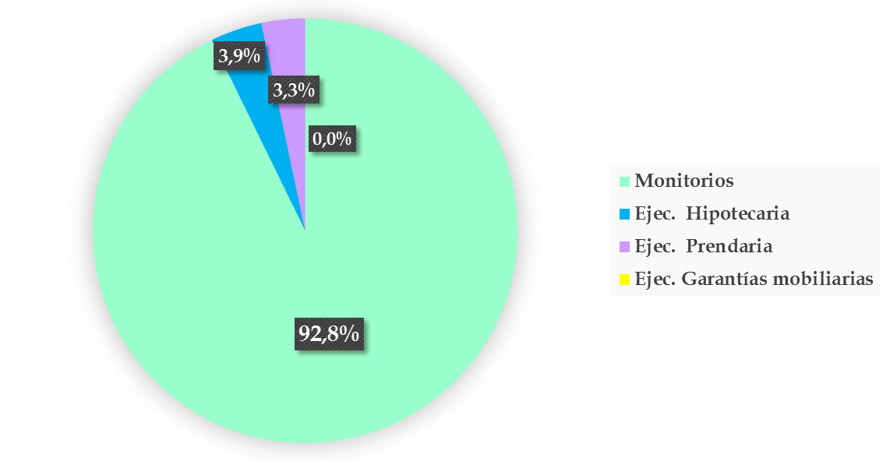
Fuente: Subproceso de Modernización Institucional, con reporte electrónico de la Dirección de Tecnología de la Información Regional de Cartago al 12 de junio del 2018.

La composición del circulante activo que posee este Despacho se asemeja al comportamiento de la entrada de asuntos nuevos, en primer lugar se ubican los asuntos monitorios con 39.588 expedientes (92.8%) de esta clase en el circulante activo, en segundo lugar se mantienen los asuntos de ejecución hipotecaria con 1.677 expedientes (3,9%) y en tercer lugar los asuntos de ejecución prendaria con 1.411 expedientes (3,3%).

Seguidamente se presenta la distribución del circulante por fase y clase de asunto al 12 de junio del 2018:

                - Cuadro 7
Distribución del Circulante por clase y fase del proceso del Juzgado Civil de Mayor Cuantía de Cartago, al 12 de junio del 2018
Tipo de Proceso | 1. Demanda | Inicial | Audiencia Oral | Conclusiva | Sentencia | Remate / Oposición | 4. Ejecución | Inicial en Ejecución | Conclusiva en Ejecución | Ejecución Específica | Ejec. Específica / Saldos en descubierto | Total | Porcentaje
Monitorio | 28.245 | 5.460 | 9 | 18 | 15 | 0 | 4.425 | 11 | 1 | 1.404 | 0 | 39.588 | 92,76%
Ejec. Hipotecaria | 431 | 478 | 0 | 5 | 6 | 60 | 621 | 1 | 1 | 14 | 60 | 1.677 | 3,93%
Ejec. Prendaria | 458 | 421 | 0 | 2 | 1 | 28 | 470 | 1 | 0 | 3 | 27 | 1.411 | 3,31%
Ejec. Garantías Mobiliarias | 1 | 2 | 0 | 0 | 0 | 0 | 0 | 0 | 0 | 0 | 0 | 3 | 0,01%
Total | 29.135 | 6.361 | 9 | 25 | 22 | 88 | 5.516 | 13 | 2 | 1.421 | 87 | 42.679 | 100%
Porcentaje | 68,3% | 14,9% | 0,0% | 0,1% | 0,1% | 0,2% | 12,9% | 0,0% | 0,0% | 3,3% | 0,2%
Fuente: Subproceso de Modernización Institucional, con reporte electrónico de la Dirección de Tecnología de la Información Regional de Cartago al 12 de junio del 2018.

Simbología:
Fase Desactualizada
Fase Actualizada

La mayoría de los asuntos del circulante activo del Juzgado Especializado de Cobro de Cartago se mantienen en la fase inicial (antigua fase “demanda”) específicamente un 83,2% de la totalidad (33.705 expedientes) y corresponden mayoritariamente a asuntos monitorios.

Un 16,4% de los asuntos del circulante se mantienen en la fase ejecución (7.039 expedientes), de los cuales el 17% corresponde a asuntos de ejecución hipotecaria y prendaria, el porcentaje restante corresponde a monitorios.

El 82% de los expedientes del circulante activo de este Juzgado (34.739 procesos) mantiene la fase en el sistema desactualizada, esto conforme al manual que contiene las nuevas fases de los procesos de materia Civil y Cobros creado por los asesores de la implementación del Nuevo Código Procesal Civil. Por lo anterior, se coordinó un plan de trabajo con el Despacho para que se actualizara la fase de los asuntos en el sistema, la Administración Regional de Cartago prestó la colaboración de una persona técnica supernumeraria para esta tarea.

Seguidamente, se muestra la distribución del circulante por clase de proceso según persona juzgadora responsable, al 12 de junio del 2018.

                - Gráfico 2
                - Distribución del Circulante activo por clase de proceso, según el personal Juzgador del Juzgado Especializado de Cobro de Cartago, al 12 de junio del 2018
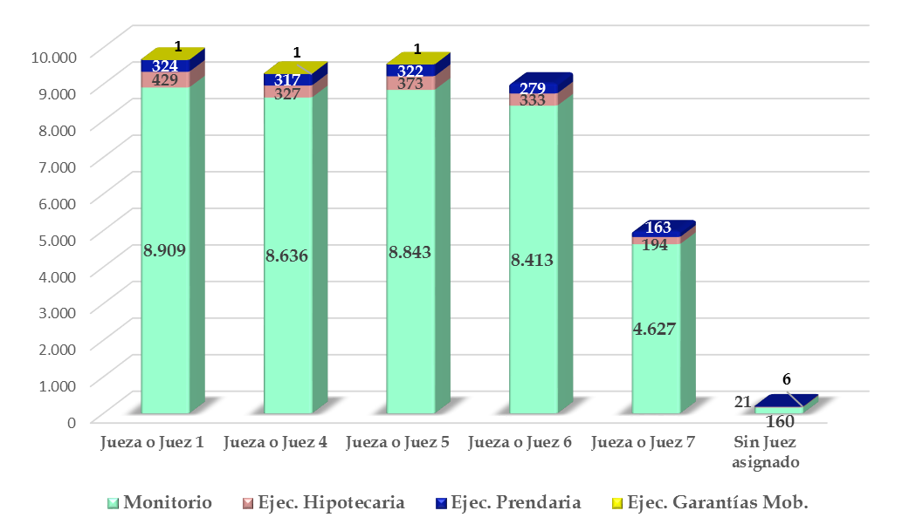
Fuente: Subproceso de Modernización Institucionalde acuerdo con informes del circulante activo del despacho emitidos por la Dirección de Tecnología de Información Regional de Cartago al 12 de junio del 2018.

Se denota que las personas juzgadoras de trámite uno, cuatro, cinco y seis mantienen una cantidad de asuntos del circulante activo similar, así como en la composición de asuntos según su clase, donde se identifica que tal y como se comporta su entrada, la gran mayoría corresponde a asuntos monitorios (más del 90%).

Se identifican 4.984 expedientes asignados a la persona juzgadora número siete, puesto que actualmente se mantiene sin persona juzgadora asignada, lo cual señala que es una inconsistencia, esos expedientes se encuentran asignados a esa persona por error o bien, que en un momento dado se le asignaron asuntos a una persona juzgadora que ocupaba ese escritorio y al trasladarse no se les hizo la actualización en el sistema con relación a la persona juzgadora responsable, aspecto que deberá ser actualizado mediante un plan de trabajo interno.

Adicionalmente, se detecta que 187 asuntos del circulante presentan el espacio vacío de “juez responsable” en el sistema, los cuales se incluyeron dentro del plan de trabajo de actualización mencionado anteriormente.

Se presenta la distribución del circulante por clase de proceso según la persona técnica judicial responsable, al 12 de junio del 2018.

                - Gráfico 3
                - Distribución del circulante por clase de proceso según el personal Técnico Judicial del Juzgado Especializado de Cobro de Cartago al 12 de junio del 2018.
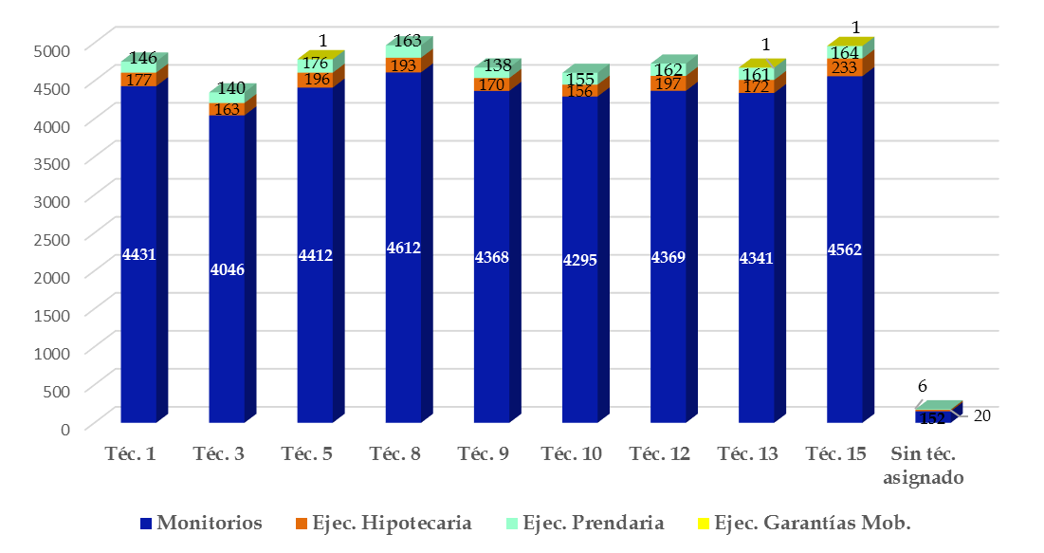
Fuente: Subproceso de Modernización Institucionalde acuerdo con informes del circulante activo del despacho emitidos por la Dirección de Tecnología de Información Regional de Cartago al 12 de junio del 2018.

Se determina que en general las nueve personas técnicas judiciales tramitadoras del Juzgado mantiene una cantidad similar de asuntos de circulante activo. Las personas técnicas judiciales ocho y quince mantienen alrededor de 619 asuntos más con relación a la persona técnica judicial que tiene a cargo menos cantidad de asuntos (Téc. 3). La variación de asuntos en cada escritorio depende tanto del rendimiento de la persona técnica judicial en el cumplimiento de cuotas de trabajo, así como en el impulso que las personas usuarias le den al proceso, o bien por casos aleatorios en que las partes soliciten que se termine el proceso en virtud de un arreglo extrajudicial.

Existen 178 asuntos con inconsistencias en el sistema en el espacio de “auxiliar responsable” ya que se encuentra vacío, los cuales se incluyeron dentro del plan de trabajo de actualización mencionado anteriormente.

Para el tiempo de duración promedio de atención de escritos al 11 de junio del 2018, se tienen los siguientes datos.

                - Cuadro 8
Cantidad de escritos y tiempo promedio de duración para ser atendido por el Juzgado Especializado de Cobro de Cartago, al 11 de junio del 2018
Persona técnica judicial | Cantidad Escritos | % Escritos de exp. cerrados | Cantidad Expedientes | Fecha escrito más antiguo  (imposib. de tramitar) | Fecha escrito más antiguo  (Posib. de tramitar) | Cantidad de días de antigüedad
Téc. 1 | 3042 | 10% | 2032 | (-) | 21/12/2017 | 172
Téc. 3 | 2031 | 31% | 1502 | (-) | 27/09/2017 | 257
Téc. 5 | 3608 | 13% | 2189 | 02/10/2017 | 13/10/2017 | 241
Téc. 8 | 3881 | 10% | 2268 | (-) | 09/11/2017 | 214
Téc. 9 | 3024 | 11% | 1936 | 13/09/2016 | 06/09/2017 | 278
Téc. 10 | 3232 | 16% | 2087 | 19/09/2016 | 11/12/2017 | 182
Téc. 12 | 3367 | 13% | 1922 | 07/04/2016 | 13/11/2017 | 210
Téc. 13 | 2690 | 10% | 1836 | 10/08/2017 | 10/01/2018 | 152
Téc. 15 | 3199 | 7% | 2134 | 03/08/2016 | 21/09/2017 | 263
Total | 28074 | 13% | 17.906 | 07/04/2016 | 21/09/2017 | 219
Fuente: Subproceso de Modernización Institucional de acuerdo con consulta realizada al Escritorio Virtual el 11 de junio del 2018.

A la fecha indicada existen 28.074 documentos pendientes de tramitar, los cuales pertenecen a 17.906 expedientes. Se aclara que actualmente la Recepción de Documentos del Circuito Judicial de Cartago colabora con el escaneo e inclusión de actas de notificación de la Oficina de Comunicaciones Judiciales de Cartago, recibido de oficios de embargo, comisiones, entre otros documentos que se reciben por correo interno, los cuales se incluyen en el sistema como “escritos” e ingresan a este buzón, por lo que no toda la cantidad de asuntos pendientes corresponden estrictamente a escritos con solicitudes por resolver.

La persona técnica judicial tres es la que mantiene menor cantidad de escritos pendientes de tramitar alrededor de 1.850 escritos menos con relación a la persona que mantiene mayor cantidad (Téc. 8), esta diferencia está ligada al rendimiento que mantenga cada persona técnica, además al estado de cada proceso y la cantidad de gestiones que presenten las personas usuarias en esos asuntos la cual puede variar de una persona técnica a otra.

Con relación al plazo de espera para el trámite de los escritos pendientes se excluyen los que se imposibilita su tramitación inmediata ya que los expedientes y recursos se encuentran ante el superior en apelación, o bien en el Archivo Judicial, en espera que ingresen al Juzgado. Se destaca que, en promedio el Juzgado Especializado de Cobro de Cartago tarda 219 días (7,3 meses) en resolver alguna gestión o escrito presentado.

Aunado a lo anterior, se realiza un análisis para verificar el mes y año de ingreso de los escritos pendientes de tramitar, según consulta efectuada el 11 de junio del 2018.

                - Gráfico 4
                - Análisis de la cantidad de escritos pendientes de tramitar según mes y año de
                - ingreso en el Juzgado Especializado de Cobro de Cartago, al 11 de junio del 2018
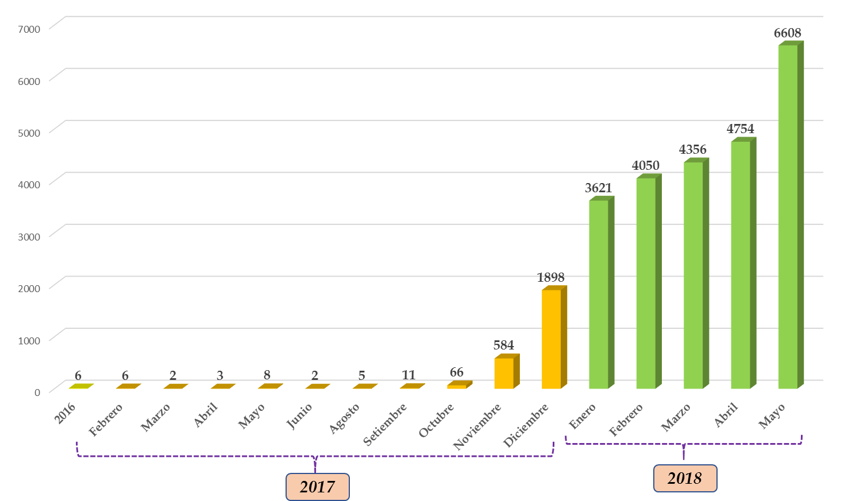
Fuente: Subproceso de Modernización Institucional de acuerdo con consulta realizada en el Escritorio Virtual el 11 de junio del 2018.

La mayor cantidad de escritos pendientes de tramitar ingresaron de diciembre 2017 a mayo del 2018, en este período se concentra el 90% de los pendientes (25.287 escritos). Los restantes 2.787 escritos ingresaron desde el 2016 a noviembre 2017, los cuales corresponden a los asuntos con imposibilidad de tramitar (apelación, ubicados en el Archivo Judicial)

Adicionalmente, al once de junio del 2018 se identificaron 10.986 demandas nuevas a las que no se les ha realizado la primera resolución, donde se mantiene un atraso de resolución de aproximadamente siete meses.

                - Cuadro 9
                - Análisis de la cantidad de asuntos pendientes de tramitar de oficio (sin escrito), por persona técnica judicial y fecha de asunto más antiguo en el Juzgado Especializado de Cobro de Cartago, al 03 de agosto del 2018
Persona Técnica Judicial | Aprob. Liquidaciones | Aprob. Remates | Fecha de ubicación del asunto más antigua en esas tareas | Plazo de espera | Total
Téc. 1 | 281 | 0 | 05/03/2018 | 151 | 281
Téc. 3 | 202 | 1 | 15/05/2018 | 80 | 203
Téc. 5 | 279 | 14 | 15/12/2017 | 231 | 293
Téc. 8 | 257 | 18 | 19/02/2018 | 165 | 275
Téc. 9 | 113 | 21 | 07/12/2017 | 239 | 134
Téc. 10 | 262 | 0 | 08/03/2018 | 148 | 262
Téc. 12 | 243 | 14 | 07/12/2017 | 239 | 257
Téc. 13 | 104 | 0 | 11/07/2018 | 23 | 104
Téc. 15 | 155 | 18 | 16/01/2018 | 199 | 173
Total | 1.896 | 86 | 07/12/2017 | 239 | 1.982
Fuente: Subproceso de Modernización Institucional de acuerdo con consulta realizada en el Escritorio Virtual el 03 de agosto del 2018.

Resulta necesario conocer la cantidad de asuntos que se encuentran en espera de alguna resolución y que no cuentan con un escrito que lo alerte, sino más bien se mantienen en las tareas del Escritorio Virtual de cada persona técnica judicial de trámite en espera de ser resueltos de oficio. Se tiene que, existen 1.896 asuntos en espera que se les apruebe liquidaciones de intereses y 86 asuntos en espera de aprobación del remate celebrado. Entre estos dos trámites pendientes identificados se detecta que el asunto más antiguo en espera de ser resuelto mantiene 239 días de espera (8 meses).

Sistema de Depósitos Judiciales (SDJ)

Se realiza un análisis del estado general del Sistema de Depósitos Judiciales (SDJ) del Despacho, con el fin de evaluar la carga de trabajo y cantidad de trabajo pendiente que mantiene la persona encargada de la labor de autorizaciones por medio de este sistema, se presenta el siguiente cuadro a con la información:

                - Cuadro 10
                - Análisis de casos pendientes de giros y estado del Sistema de Depósitos Judiciales del Juzgado Especializado de Cobro de Cartago, al 06 de agosto del 2018¡
Consulta |  | Cantidad
Cantidad de asuntos pendientes aprobar el giro  Consulta el: 06/08/2018 |  | 38
Monto total de dinero por autorizar giro en el SDJ | ₡ | ₡ 2 080 610 865,18
 | $ | $ 555.119,97
Fuente: Subproceso de Modernización Institucional de acuerdo con consulta realizada
en el Sistema Depósitos Judiciales el 06 de agosto de 2018.

Luego de una revisión de las tareas del Escritorio Virtual de la persona Cajera del Despacho, la cual es la encargada de realizar los giros en el Despacho por medio del SDJ, se detectó que mantenían 38 asuntos pendientes de este trámite, prácticamente se mantiene al día. Asimismo, como dato informativo se presenta la cantidad de dinero que mantienen los asuntos en este Juzgado en colones y dólares, los cuales podrán ser girados en su momento procesal oportuno.

Por otra parte, se presenta un análisis de la cantidad de autorizaciones realizadas del 2017 a junio 2018:

Gráfico 5
Análisis de la cantidad de autorizaciones realizadas por medio del Sistema de Depósitos Judiciales en el Juzgado Especializado de Cobro de Cartago, durante el 2017 a junio 2018
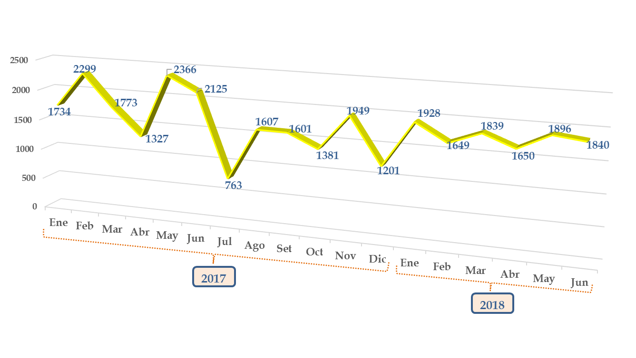
Fuente: Subproceso de Modernización Institucional de acuerdo con consulta realizada al
Sistema Depósitos Judiciales de histórico del 2017 a junio 2018.

Tal y como se observa en el gráfico, la cantidad de autorizaciones realizadas cada mes es variable, esto debido a que el trámite de la autorización en el SDJ está ligado a varios factores, como la gestión de la parte usuaria, momento procesal de cada asunto, gestión del Despacho, entre otros.

Se destaca que en el período del 2017 a junio 2018 se realizaron 30.928 autorizaciones, es decir, 1.719 mensuales y 82 diarias en promedio, Así mismo, se realizó el análisis de la cantidad de expedientes a los que se les tramita órdenes de giro, el cual arrojó una cantidad promedio de 25 asuntos diarios. Cabe mencionar que todas estas autorizaciones en el SDJ son aprobadas por la persona Juzgadora de fondo.

Sentencias

Por medio de los libros de sentencias y pase a fallo que lleva el Despacho, se procedió a analizar la cantidad de sentencias dictadas por las personas juzgadoras, se presenta el siguiente cuadro con la información:

                - Cuadro 11
Cantidad de sentencias y resoluciones de fondo dictadas en el Juzgado Especializado de Cobro de Cartago, durante el 2016 al primer semestre del 2018
Sentencias y Resoluciones de fondo
Persona Juzgadora de fondo | 2016 | 2017 | I Semestre 2018 | Total Global | Promedio Mensual Global | Tiempo Promedio Dictado Sentencia (días)
Juza o Juez titular | 71 | 6 | 175 | 252 | 32 | 6
Juza o Juez Sustituto | 258 | 259 | 68 | 585 |  | 4
Cant. total sentencias | 329 | 265 | 243 | 837
Promedio Mensual | 29 | 24 | 44
Fuente: Subproceso de Modernización Institucional de acuerdo con libro de sentencias del Despacho.

En el cuadro se individualiza la cantidad de sentencias dictadas por la persona juzgadora titular del puesto de fondo y las personas juzgadoras que han sustituido a la titular durante el 2016 al primer semestre del 2018.

Durante el 2016 se destaca que, en el puesto de la persona juzgadora de fondo se dictaron 329 sentencias y/o resoluciones de fondo en total, es decir que en promedio se dictaron 29 sentencias mensuales, para el 2017 en promedio 24 sentencias por mes y para el primer semestre del 2018 un promedio de 44 sentencias o resoluciones de fondo mensuales, para un promedio global de todos los períodos de 32 resoluciones de fondo o sentencias por mes.

Se destaca que, al momento del proyecto del rediseño en este Juzgado, no se estableció una cuota de trabajo mensual estandarizada para el dictado de sentencias y/o resoluciones de fondo en este puesto, sin embargo, se indicó que el historial del rendimiento del puesto arrojaba un promedio de 31 sentencias o resoluciones de fondo cada mes y que se daría seguimiento a los resultados obtenidos para definir la cuota de trabajo.

En los períodos en estudio se denota que no se recibió colaboración adicional o de apoyo por parte de la Administración Regional de Cartago de personas juzgadoras supernumerarias para el dictado de sentencia ni del Centro de Apoyo, Mejoramiento y Coordinación de la Función Jurisdiccional (CACMFJ), esto, debido a que en esta área no fue necesario.

Con relación al plazo de espera para el dictado de sentencia, se obtuvo que, entre todas las personas juzgadoras que han ocupado el puesto en los períodos analizados se tarda en promedio cinco días el dictado de la sentencia.

Con el fin de conocer en detalle el motivo con el que terminaron los asuntos durante el 2017, se presenta el siguiente cuadro:

                - Cuadro 12
Motivos de Término de los asuntos finalizados en Juzgado Especializado de Cobro de Cartago, del 2015 al primer semestre del 2018
Año | 2015 | % | 2016 | % | 2017 | % | I Sem.2018 (*) | % | Promedio Global
Solic. parte actora | 1.294 | 31% | 2.398 | 62% | 2.342 | 69% | 2179 | 77% | 60%
Demanda Inadmisible | 678 | 16% | 365 | 9% | 424 | 13% | 294 | 10% | 12%
Solic. de Actor/Partes | 1.319 | 31% | 193 | 5% | 0 | 0% | 0 | 0% | 9%
Deserción | 642 | 15% | 169 | 4% | 125 | 4% | 43 | 2% | 6%
Rechazado de Plano | 0 | 0% | 372 | 10% | 247 | 7% | 143 | 5% | 5%
Sentencia | 108 | 3% | 48 | 1% | 35 | 1% | 44 | 2% | 2%
Otras razones | 162 | 4% | 338 | 9% | 218 | 6% | 111 | 4% | 6%
Total | 4.203 | 100% | 3.883 | 100% | 3.391 | 100% | 2.814 | 100% | 100%
Fuente: Subproceso de Modernización Institucional, de acuerdo con anuarios judiciales y cuadros estadísticos preliminares (*) del primer semestre del 2018 brindados por el Subproceso de Estadística.

Del 2015 al primer semestre del 2018 más de la mitad (60%) de los asuntos finalizados en este Juzgado se terminan por “solicitud de partes”, seguido de las “demandas inadmisibles” con el 12%, la “deserción” y “rechazo de plano” representan el 6% y el 5% respectivamente, el 2% se termina por “sentencia y finalmente por otras razones un 6%, grupo que incluye “Ejecución Cumplida”, “Terminado por inconsistencia”, “Incompetencia”, “Desistimiento”, “Acumulación”, entre otros.

Como parte del estudio de las labores de las personas juzgadoras de este Despacho, se analizó la cantidad de expedientes pendientes del dictado de sentencia por cada persona jugadora, esto según clase de asunto y plazo de espera, al 31 de julio del 2018:

Figura 4
Cantidad de expedientes pendientes del dictado de sentencia por el personal juzgador en el Juzgado Especializado de Cobro de Cartago, al 31 de julio del 2018
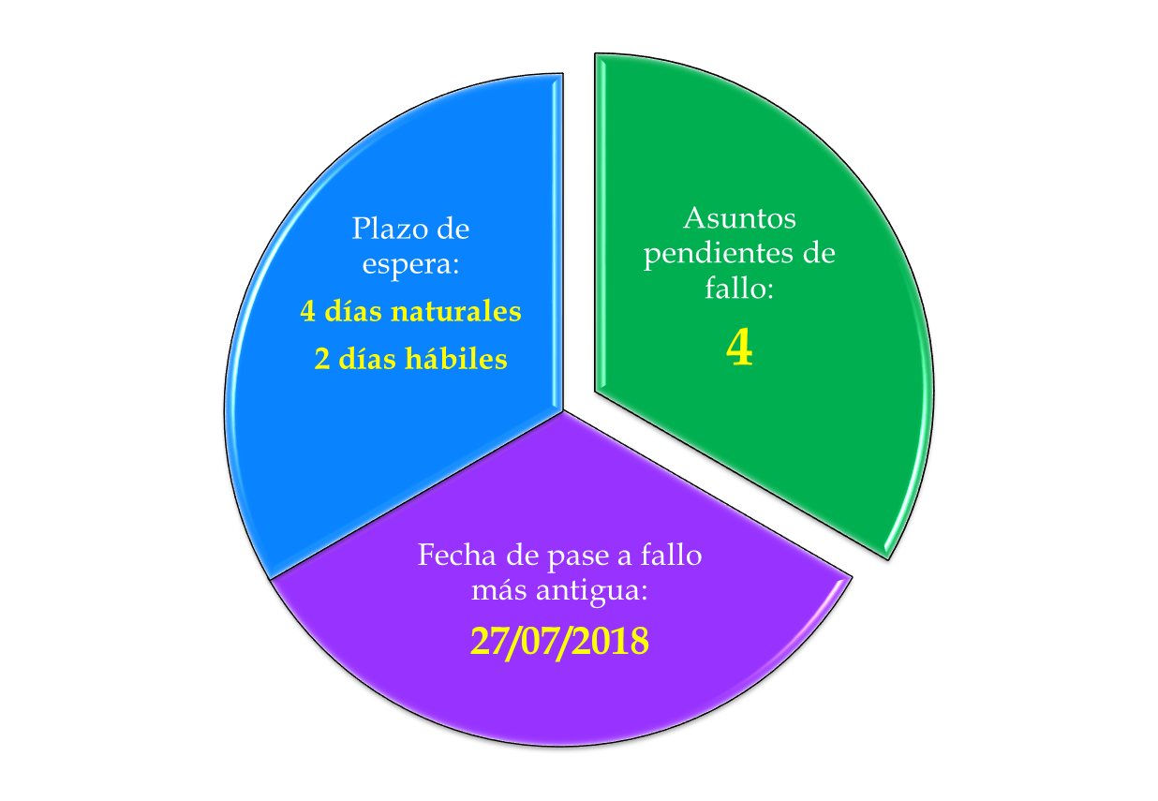 Fuente: Subproceso de Modernización Institucional de acuerdo con consulta realizada al Escritorio Virtual el 31 de julio del 2018.

Al 31 de julio del 2018 la persona juzgadora de fondo de este Despacho mantenía en total cuatro asuntos pendientes del dictado de sentencia, los cuales fueron asignados por medio de la mejora “pase a fallo” del Escritorio Virtual.

Se resalta que el asunto con fecha de pase más antigua que mantiene la jueza o juez de es del veintisiete de julio del 2018, con un plazo de espera aproximado de 4 días naturales, 2 días hábiles, lo que evidencia que en síntesis este trámite se mantiene al día.

No se omite indicar que esta cantidad de asuntos pendientes de fallo obedece a la cantidad de expedientes que identifican día a día las personas técnicas judiciales de trámite en su buzón de escritos pendientes, sin embargo, se debe considerar que dentro del grupo de todos los documentos que se encuentran pendientes de tramitar en el Despacho, existen trámites relacionados al fondo o dictado de sentencia, los cuales serán asignados a la persona juzgadora de fondo hasta que la persona técnicas judicial los identifique según su fecha de ingreso.

Audiencias de fondo y Remates

La persona juzgadora de fondo no mantiene una estructura definida para agendar los asuntos, más bien, los programa en el momento que se requiera, en el espacio más próximo disponible.

A continuación, presenta el detalle del período 2017 al primer semestre del 2018 de la cantidad de audiencias señaladas en el puesto de persona juzgadora de fondo y el resultado obtenido:

                - Cuadro 13
Detalle de audiencias de fondo señaladas y porcentaje de efectividad en el Juzgado Especializado de Cobro de Cartago, del 2017 al primer semestre del 2018
Estado de señalamientos de audiencias
Jueza o Juez de Fondo
Estado | 2017 | Ene-Jun 2018
Total Señaladas | 122 | 90
Realizadas | 114 | 73
No realizadas | 0 | 9
Sin efecto | 1 | 5
Suspendidas | 5 | 3
Continua | 2 | 0
Porcentaje Efectividad | 93% | 81%
Señalamientos Promedio Mensual | 11 | 16
Fuente: Subproceso de Modernización Institucional de acuerdo con informe extraído del 2017 al primer semestre del 2018 de la Agenda Cronos del Despacho.

Los datos se presentan de forma individualizada por período. Se observa que en el 2017 se señalaron 122 audiencias de fondo, de las cuales se realizaron 114, lo que arroja una efectividad para ese año del 93%. En el primer semestre del 2018 se señalaron 90 audiencias, de ese total fueron efectivas (se realizaron) 73 audiencias, lo que le genera un porcentaje de efectividad del 81% aproximadamente. Los señalamientos registrados como “suspendidos”, “no realizados” y “sin efecto” se debe en su mayoría a cambio de fecha señalamiento a solicitud de parte, inasistencia de partes, entre otros.

La persona juzgadora de fondo señaló en el 2017 alrededor de 11 audiencias mensuales, para el primer semestre del 2018 señaló 16 audiencias mensuales, es decir, cinco audiencias más cada mes que en el 2017.

A continuación, se detalla la cantidad y el estado de los señalamientos a remate:

                - Cuadro 14
Estado de señalamientos y efectividad de remates en el Juzgado Especializado de Cobro de Cartago, durante al primer semestre del 2018
Estado de señalamientos del Primer Semestre del 2018
(Personas técnicas de remates)
Estado | Rebeca | Angie | Verónica(*) | Total
Total Señaladas | 340 | 701 | 6 | 1047
Realizadas | 110 | 118 | 0 | 228
No realizadas | 224 | 583 | 1 | 808
Pendiente | 0 | 0 | 5 | 5
Suspendidas | 6 | 0 | 0 | 6
Porcentaje Efectividad | 32% | 17% |  | 25%
Señalamientos Promedio Mensual | 62 | 127 |  | 189
Señalamientos Promedio diario | 3 | 6 |  | 9
Fuente: Subproceso de Modernización Institucional de acuerdo con informe extraído del 2017 al primer semestre del 2018 de la Agenda Cronos del Despacho.
(*) Persona ya no ocupa el puesto de celebración de remates.

En el Juzgado Especializado de Cobro de Cartago existen dos puestos que los ocupan las personas que se encargan de la celebración de los remates señalados (Rebeca y Angie).

Se aclara que la información sustraída de la Agenda Cronos es incompleta, ya que el Despacho tiene la práctica de señalar el primer remate de los asuntos en fechas donde ya existe el señalamiento de un segundo o tercer remate de otros procesos, esto con el fin de maximizar los espacios en la agenda, ya que por lo general este segundo y tercer remate no se realiza, el inconveniente en este tema es que, la Agenda Cronos no permite señalar dos apuntes en la misma fecha y hora, por lo que cada persona técnica de remates lleva una segunda agenda de forma física que contiene la cantidad restante de los señalamientos, datos que no se incluyen en el cuadro anterior por la complejidad en la obtención de esos datos.

Conforme a los datos que se lograron extraer de la Agenda Cronos, se tiene que, en promedio general del período analizado la técnica judicial Rebeca señala en promedio tres remates diarios y la técnica Angie seis remates diarios y la efectividad de estos señalamientos es en promedio del 25%, es decir de los 1.047 remates señalados en la Agenda Cronos solamente se realizaron 228.

Los 808 señalamientos de remate que su resultado es “no realizado” se debe principalmente a la no publicación del edicto en tiempo, falta de notificación de las partes, cambio de señalamiento a solicitud de las partes, entre otros.

Seguidamente, se presenta la cantidad de audiencias registradas en la Agenda Cronos que se encuentran pendientes de realizar al 03 de agosto del 2018:

                - Figura 5
Cantidad de audiencias de fondo pendientes de realización en el Juzgado Especializado de Cobro de Cartago, al tres de agosto del 2018

Fuente: Subproceso de Modernización Institucional de acuerdo con informe extraído de la Agenda Cronos del Despacho el 03 de agosto del 2018.

Al tres de agosto del 2018, la persona juzgadora de fondo mantiene seis señalamientos pendientes de realizar y se refleja que el último programado en su agenda es para el 15 de agosto del 2018, el plazo de espera desde que se registra una audiencia hasta el momento de su realización es de 13 días aproximadamente.

Mediante la siguiente figura, se analizan la cantidad de expedientes pendientes de Remate, al tres de agosto del 2018, así como la fecha a la que va la agenda.

                - Figura 6
Cantidad de expedientes pendientes de realización de remates en el Juzgado Especializado de Cobro de Cartago, al tres de agosto del 2018

Fuente: Subproceso de Modernización Institucional de acuerdo con informe extraído de la
Agenda Cronos del Despacho el 03 de agosto del 2018.

La Agenda Cronos del Juzgado mantiene 211 señalamientos pendientes de realizar remate, en espera que llegue la fecha registrada. Dentro de este grupo no se incluyen los señalamientos que se ingresan únicamente en la agenda física por la situación expuesta en el cuadro 14.

El último remate señalado en la Agenda Cronos se encuentra registrado para el 22 de octubre del 2018 y el plazo de espera desde que se registra un remate hasta la fecha de su celebración es en promedio de 2,6 meses (80 días).

En vista que este Despacho fue rediseñado por la Dirección de Planificación, desde el 2016 mantiene el control de sus gestiones por medio de la matriz de indicadores implementada, en virtud del uso de esta herramienta se extraen los datos del proveído y rendimiento de los puestos de las personas técnicas judiciales:

                - Cuadro 15
Cantidad de asuntos tramitados y rendimiento del personal Técnico Judicial tramitador del Juzgado Especializado de Cobro de Cartago, durante el período 2017 a mayo del 2018.
Técnico (a) Judicial | 2017 |  |  | Ene-May 2018 |  |  | 2017 a mayo 2018
 | Cantidad global | Promedio mensual | Promedio diario | Cantidad global | Promedio mensual | Promedio diario | % Rend. Global
1 | 4103 | 365 | 17 | 2078 | 462 | 22 | 94%
3 | 4819 | 428 | 20 | 2073 | 461 | 22 | 117%
5 | 4291 | 381 | 18 | 2092 | 465 | 22 | 95%
8 | 4818 | 428 | 20 | 2093 | 465 | 22 | 105%
9 | 4853 | 431 | 21 | 1865 | 414 | 20 | 109%
10 | 4188 | 372 | 18 | 1761 | 391 | 19 | 95%
12 | 4556 | 405 | 19 | 2007 | 446 | 21 | 100%
13 | 4711 | 419 | 20 | 2177 | 484 | 23 | 105%
15 | 3874 | 344 | 16 | 1965 | 437 | 21 | 90%
Fuente: Subproceso de Modernización Institucional de acuerdo histórico de resultados de matriz de indicadores de gestión del Despacho.

Por medio del proyecto de rediseño en este Juzgado, se estableció una cuota de trabajo de tramitación de 27 expedientes diarios por cada persona técnica judicial de trámite, en el cuadro anterior se muestra la cantidad de expedientes tramitados durante el 2017 y de enero a mayo del 2018 individualizado por cada persona técnica judicial, de este análisis se obtiene que, las personas técnicas judiciales tramitaron en promedio 19 expedientes diarios en el 2017 y de enero a mayo del 2018 en promedio 22 asuntos por día, este promedio diario se calcula bajo la premisa que el puesto de trabajo tuvo siempre una persona técnica judicial laborando durante todo el período analizado.

Ahora bien, si se realiza el análisis del rendimiento del puesto de trabajo de las personas técnicas judiciales de trámite, se obtiene que durante el período indicado cuatro personas técnicas judiciales sobrepasaron sus cuotas de trabajo (Téc. 3, 8, 9 y 13), una persona técnica judicial cumplió justo con la cuota solicitada (Téc. 12) y cuatro de ellas por el contrario no cumplieron con la cuota establecida (Téc. 1, 5, 10 y 15), sin embargo, se encuentran dentro de un rango de cumplimiento aceptable, esto conforme a los parámetros establecidos en la matriz de indicadores. Se destaca que para este análisis de medición del rendimiento de esos puestos de trabajo se excluye el tiempo en que el puesto no mantuvo persona asignada laborando o bien la persona técnica judicial se dedicó a otras funciones (depuraciones, capacitaciones, entre otras).

Con el fin de conocer la cantidad y detalle de las anotaciones y levantamientos que registra el Despacho en el Sistema de Registro Electrónico de Mandamientos del Registro Nacional (SREM), se extrae la información del sistema del 2017 a mayo 2018:

                - Cuadro 16
Cantidad y detalle de anotaciones y levantamientos registrados en el SREM del Juzgado Especializado de Cobro de Cartago, durante el período 2017 a mayo del 2018.
Bienes | Clase de registro | Anotaciones |  |  | Levantamientos
 |  | Cant. total | Prom. Mensual | Prom. Diario | Cant. total | Prom. Mensual | Prom. Diario
INMUEBLES | Practicado (Monitorios y saldos en descubierto) | 2.417 | 144 | 7 | 1.602 | 96 | 5
 | Ejecutivos Hipotecarios | 1.020 | 61 | 3
MUEBLES | Decreto de Embargo | 4.720 | 282 | 13 | 2.075 | 124 | 6
 | Demanda Ejecutiva Prendaria | 763 | 46 | 2
Total |  | 8.920 | 533 | 25 | 3.677 | 220 | 10
Fuente: Subproceso de Modernización Institucional de acuerdo con informe extraído del SREM del Despacho del 2017 a mayo 2018.

Se menciona que las personas técnicas judiciales tramitadoras se encargan del registro de los datos de las anotaciones y levantamientos de los bienes en el sistema (SREM), luego de que la persona juzgadora firma la resolución que ordena esta acción, la persona técnica judicial encargada de la revisión de datos y envío de la información por medio del sistema ejecuta esta tarea.

Se tiene que, durante el período analizado se realizaron 12.597 registros en el SREM, de los cuales el 71% corresponden a anotaciones (8.920) y el restante 29% a levantamientos (3.677). El 61% de los registros corresponden a bienes inmuebles y el 39% a bienes muebles.

La persona encargada del envío de los mandamientos electrónicos, en promedio revisa y envía 25 registros de bienes inmuebles y 10 de bienes muebles diarios, para un promedio total diario de 35 registros enviados.

Análisis de Despachos Homólogos

Con el fin de conocer el estado general de los Despachos homólogos del Juzgado Civil de Mayor Cuantía de Cartago y realizar una comparación de cargas de trabajo y producción se presenta el siguiente cuadro:

                - Cuadro 17
                - Análisis de Despachos Homólogos con el Juzgado Especializado de Cobro de Cartago
                - Período 2017
Despacho Judicial | Jdo. Espec. de Cobro de San José Primero | Jdo. Espec. de Cobro de Goicoechea Sección I | Jdo. Espec. de Cobro y Civil de Menor Cuantía de Alajuela | Jdo. de Cobro, Contravencional y Menor Cuantía Grecia | Jdo. Espec. de Cobro de Cartago
Cantidad de Juezas y Jueces | 8 | 8 | 4 | 2 | 5
Cantidad de Juezas y Jueces de fondo Y Cajas | 1 | 2 | 0 | 0 | 1
Cantidad de Juezas y Jueces de trámite | 7 | 6 | 4 | 2 | 4
Cantidad de Técnicos y Técnicas Total | 24 | 28 | 14 | 4 | 12
Cantidad de Técnicos y Técnicas Tramitadores | 14 | 16 | 9 | 4 | 9
Casos Entrados | 19.921 | 13.088 | 24.271 | 13.232 | 23.599
Casos Reentrados | 9.472 | 9.176 | 5.579 | 1.660 | 3.538
Entrada mensual por Jueza o Juez | 253 | 194 | 539 | 588 | 524
Entrada mensual TOTAL (entrados + reentrados) por Jueza o Juez | 373 | 330 | 663 | 662 | 603
Entrada mensual por Técnica o Técnico Tramitador | 126 | 73 | 240 | 294 | 233
Entrada mensual TOTAL (entrados + reentrados) por Técnica o Técnico Tramitador | 187 | 124 | 295 | 331 | 268
Casos Terminados | 9.712 | 5.659 | 5.098 | 2.136 | 3.391
Casos Inactivos | 4.445 | 21.204 | 9.554 | 1.532 | 6.318
Terminados por mes por Jueza o Juez | 123 | 84 | 113 | 95 | 75
Terminados por mes TOTAL (terminados + inactivos) por Jueza o Juez | 180 | 398 | 326 | 163 | 216
Terminados por mes por Técnica o Técnico Tramitador | 62 | 31 | 50 | 47 | 33
Terminados por mes TOTAL (terminados+inactivos) por Técnica o Técnico Tramitador | 90 | 149 | 145 | 82 | 96
Circulante al finalizar el período | 77.061 | 40.121 | 40.344 | 20.483 | 35.127
Relación Salida/ Entrada | 49% | 43% | 21% | 16% | 14%
Relación Salida TOTAL/ Entrada TOTAL | 48% | 121% | 49% | 25% | 36%
Fuente: Subproceso de Modernización Institucional, de acuerdo con anuarios judiciales y cuadros estadísticos preliminares del 2017 brindados por el Subproceso de Estadística.

Se destaca que en el país no existe un Juzgado Especializado de Cobro que mantenga idénticas características a las del Juzgado Especializado de Cobro de Cartago, sin embargo, en el cuadro anterior se destacan los Juzgados de Cobro del país que se asemejan en cierta medida en algunas áreas.

El Juzgado Especializado de Cobro de Cartago se encasilla en el grupo de los despachos especializados de Cobro con mayor cantidad de asuntos ingresados en el país. En el presente análisis se incluye una Sección del Juzgado Especializado de Cobro del Segundo Circuito Judicial de San José, un Juzgado de Cobro del Primer Circuito Judicial de San José, ya que las restantes secciones y Despachos de ese Circuito mantienen variables y comportamientos casi idénticos, así mismo, se incluye al Jugado de Cobro de Alajuela y Grecia.

Inicialmente, es importante hacer ver que la cantidad de asuntos en el circulante activo que mantiene cada uno de los Despachos incluidos en el cuadro anterior es muy variable, donde se destaca el Juzgado Primero de Cobro del Primer Circuito Judicial de San José como el que contiene la mayor cantidad (77.061 expedientes), Cartago mantiene el cuarto lugar en esta variable, esto se relaciona directamente en la cantidad de personal que mantiene cada oficina.

En el 2017, el Juzgado Especializado de Cobro de Cartago ocupó el segundo lugar con respecto a la cantidad de asuntos nuevos recibidos, por encima se ubica el Juzgado Especializado de Cobro y Civil de Menor Cuantía de Alajuela que recibió 672 asuntos más que Cartago.

Si se considera solamente la cantidad de asuntos nuevos que ingresaron a cada Despacho durante el 2017, se tiene que, las personas juzgadoras de Cartago ocupan el tercer lugar con relación a la carga de trabajo en esta área, sobrepasa en 107% al Juzgado de Cobros de San José y en un 170% al de Goicoechea. Similar es el comportamiento si además de los casos nuevos ingresados en estos tres Despachos se consideran los casos reentrados, ya que a pesar que los Juzgados de San José y Goicoechea mantienen una cantidad mayor de asuntos reentrados en el 2017, el Juzgado de Cartago por mantener menor cantidad de personas juzgadoras hace que las cargas de trabajo para ellas y ellos aumenten notablemente. En este análisis se destaca la fuerte carga de trabajo que mantuvieron las personas juzgadoras del Juzgado de Alajuela y Grecia en el 2017, 663 y 662 asuntos mensuales respectivamente por cada persona juzgadora, esto sin contemplar la carga de trabajo que demanda el circulante activo de la oficina.

Bajo el análisis de la cantidad de asuntos nuevos que ingresaron en el período en estudio, se evidencia que las personas técnicas judiciales tramitadoras de los Juzgados de Alajuela, Grecia y Cartago tuvieron mayor carga de trabajo con relación a las personas técnicas judiciales del Juzgado de Cobro del Primer y Segundo Circuito Judicial de San José, en síntesis, cada persona técnica judicial de Cartago y Alajuela debió atender en promedio 12 asuntos nuevos por día, en Grecia cada persona debió atender 14 asuntos nuevos por día, mientras que en el Primer Circuito de San José cada persona atendió en promedio seis asuntos diarios y en el Segundo Circuito de San José 4 diarios, similar es el comportamiento si se integra al análisis los asuntos reentrados.

Con relación a la cantidad de asuntos terminados por mes por cada persona juzgadora de trámite de los Despachos analizados, se destaca el rendimiento de las personas juzgadoras del Juzgado de Cobros de San José, donde cada persona juzgadora terminó en promedio 123 asuntos cada mes en el 2017, seguidamente se ubican las personas juzgadoras del Juzgado de Alajuela las cuales terminaron 113 asuntos mensuales, continúa el Juzgado de Grecia, Goicoechea y por último el de Cartago, se debe aclarar que la cantidad de asuntos terminados no depende solamente del rendimiento de las personas juzgadoras, sino también de la cantidad de arreglos extrajudiciales que realicen las partes de los procesos, dictado de sentencia, cumplimiento de prevenciones por parte de las personas usuarias, cumplimiento de requisitos de admisibilidad en asuntos nuevos, entre otros aspectos.

La relación de salida total vrs entrada total en el 2017, es favorable únicamente para el Juzgado de Cobro de Goicoechea el cual logra una relación de más del 100%, principalmente por la gran cantidad de asuntos que inactivó en ese período producto de las depuraciones realizadas, este Juzgado logró inactivar 71% más asuntos que el Juzgado de Cartago, en esta práctica también influye la cantidad de circulante activo con el que cuente al momento cada oficina. Ese porcentaje de relación alcanzado por el Juzgado de Goicoechea les permitió disminuir la cantidad de asuntos en el circulante activo al finalizar el 2017, aspecto que es muy positivo. Los demás Despachos no logran una relación salida vrs entrada mayor al 48%, en primera instancia por que la materia cobratoria por su naturaleza no permite terminar los asuntos en el corto plazo con solo la gestión de las personas técnicas judiciales o personas juzgadoras del Despacho, si no que se requiere como complemento el impulso de las partes del proceso, cancelación de la deuda por la parte demandada, arreglos extrajudiciales, entre otros acuerdos, para lograr la terminación definitiva de los asuntos y excluirlos del circulante activo.

Principales Hallazgos

A continuación, se detallan los principales hallazgos obtenidos, producto del diagnóstico efectuado en el despacho:

13.1 El Juzgado Especializado de Cobro de Cartago actualmente mantiene 18 puestos de trabajo, de los cuales cinco personas corresponden a Juezas y Jueces, una persona Coordinadora Judicial y 12 personas técnicas judiciales. Una persona juzgadora se encarga del dictado de sentencia, resoluciones de fondo y aprobación de giros en el SDJ, cuatro personas juzgadoras se dedican a la revisión y firma del trámite y cada una de ellas trabaja con dos personas técnicas judiciales, así mismo, por medio de un rol atienden el trámite realizado por una persona técnica judicial de trámite adicional itinerante, tres personas técnicas judiciales se dedican a funciones administrativas como atención del área de manifestación, notificaciones y envío de mandamientos por medio del SREM y área de cajas y como recurso adicional externo, mantiene el apoyo de dos personas técnicas judiciales supernumerarias que se dedican a la celebración de los remates señalados y atención de líneas telefónicas del Despacho.

13.2 Al momento del abordaje en el Despacho, el equipo de mejora de procesos que se integró al momento del Rediseño de Procesos se encontraba desintegrado, por lo que se procedió con la actualización del mismo, con el fin de que se reúna todos los meses para el análisis de los resultados de la matriz de indicadores de gestión y planteamiento de propuestas de mejora.

13.3 Por medio de los muestreos realizados de la cantidad de llamadas telefónicas recibidas en el Despacho, así como el tiempo que se invierte en cada una de ellas, se tiene que, la persona encargada de la revisión de notificaciones y envíos de registro en el SREM invierte en promedio 40 minutos diarios en la atención de llamadas telefónicas y las personas encargadas de la celebración de remates invierten poco más de una hora diaria en esta tarea cada una. La persona técnica judicial encargada del área de manifestación del Despacho atiende diariamente 31 personas en promedio, lo que equivale en tiempo a cuatro horas y ocho minutos cada día invertidos en esta tarea (52% de la jornada laboral diaria), en vista que el tiempo requerido en esta función no alcanza la totalidad del tiempo laboral diario, esta persona técnica judicial realiza otras funciones adicionales, como la creación de cuentas en el SDJ de todos los asuntos nuevos que ingresan, revisión de documentos por eliminar, entre otras.

13.4 Conforme al histórico de escritos y demandas nuevas que ingresan al Despacho durante un año atrás, se tiene que, en promedio se reciben 325 escritos y 74 demandas nuevas cada día, bajo una distribución equitativa de estos trámites entre el personal tramitador y juzgador, se indica que, cada persona técnica judicial tramitadora debe atender nueve demandas nuevas y 37 escritos diariamente en promedio y en el caso de las personas juzgadoras de trámite, deben atender en promedio 19 demandas nuevas y 82 escritos cada día.

13.5 La cantidad de asuntos nuevos entrados presentó aumentos importantes en el 2016 y 2017, ya que con relación al 2015 la entrada se incrementó aproximadamente un 162% y 428% respectivamente, durante el primer semestre del 2018, esta variable ha disminuido en promedio con relación al 2017. Si el comportamiento de la entrada se mantiene durante el segundo semestre del 2018 la cantidad de casos ingresados disminuiría alrededor de un 28% con respecto a la cantidad de casos ingresados en el 2017

13.6 La cantidad de asuntos terminados se muestra más alta en el 2015, en este período se terminaron aproximadamente 319 asuntos más que en el 2016 y 812 más que en el 2017. Se destaca que, si el comportamiento de la cantidad de asuntos terminados se mantiene en el segundo semestre del 2018, al final del 2018 se tendrán 5.628 asuntos terminados, cantidad que sobrepasaría la cantidad de terminados de los tres años anteriores.

13.7 Producto del aumento en la entrada de asuntos desde el 2016 en adelante, se ha dado un notable incremento en el circulante final del primer semestre del 2018, el cual aumentó un 147% aproximadamente con relación al 2016.

13.8 Durante el primer semestre del 2018 cada persona técnica judicial tramitadora tuvo una carga de trabajo en promedio de 12 demandas nuevas diariamente y cada persona juzgadora de trámite tuvo una carga de trabajo en promedio de 25 demandas nuevas por día.

13.9 El promedio de la cantidad de asuntos terminados por cada persona juzgadora durante el primer semestre del 2018 se registra como la más alta en comparación con los otros períodos, lo que indica que si este comportamiento se mantiene para el segundo semestre del 2018 cada persona juzgadora terminará cada día tres asuntos más que en el 2017.

13.10 Poco más del 90% de la totalidad de los asuntos nuevos que ingresan al Juzgado Especializado de Cobro de Cartago corresponde a monitorios, seguidamente se ubican las ejecuciones hipotecarias y prendarias con un 5% y 4% respectivamente, una pequeña proporción corresponde a asuntos de ejecución de garantías mobiliarias, lo que muestra que la gran mayoría de los asuntos ingresados en este Despacho son de baja complejidad, sin dejar de lado que eventualmente una pequeña porción de los asuntos monitorios se pueden tornar complejos en el avance del proceso.

13.11 La composición del circulante activo que posee este Despacho se asemeja al comportamiento de la entrada de asuntos nuevos, en primer lugar se ubican los asuntos monitorios con 39.588 expedientes (92.8%) de esta clase en el circulante activo, en segundo lugar se mantienen los asuntos de ejecución hipotecaria con 1.677 expedientes (3,9%) y en tercer lugar los asuntos de ejecución prendaria con 1.411 expedientes (3,3%).

13.12 La mayoría de los asuntos del circulante activo del Juzgado Especializado de Cobro de Cartago se mantienen en la fase inicial (antigua fase “demanda”) específicamente un 83,2% de la totalidad (33.705 expedientes) y corresponden mayoritariamente a asuntos monitorios. Un 16,4% de los asuntos del circulante se mantienen en la fase ejecución (7.039 expedientes), de los cuales el 17% corresponde a asuntos de ejecución hipotecaria y prendaria, el porcentaje restante corresponde a monitorios. Se destaca que el 82% de los expedientes del circulante activo de este Juzgado (34.739 procesos) mantiene la fase en el sistema desactualizada, por lo cual se procede al ajuste de esta variable en el sistema por medio de un plan de trabajo.

13.13 Se denota que las personas juzgadoras de trámite uno, cuatro, cinco y seis mantienen una cantidad de asuntos del circulante activo similar, así como en la composición de asuntos según su clase, donde se identifica que tal y como se comporta su entrada, la gran mayoría corresponde a asuntos monitorios (más del 90%). Se identifican 4.984 expedientes asignados a la persona juzgadora número siete, puesto que actualmente se mantiene sin persona juzgadora asignada y 187 asuntos del circulante presentan el espacio vacío de “juez responsable” en el sistema lo cual evidencia que son inconsistencias, aspectos que deberán corregir mediante un plan de trabajo interno.

13.14 Las nueve personas técnicas judiciales tramitadoras del Juzgado mantiene una cantidad similar de asuntos de circulante activo. Las personas técnicas judiciales ocho y quince mantienen alrededor de 619 asuntos más con relación a la persona técnica judicial que tiene a cargo menos cantidad de asuntos (Téc. 3). La variación de asuntos en cada escritorio depende tanto del rendimiento de la persona técnica judicial en el cumplimiento de cuotas de trabajo, así como en el impulso que las personas usuarias le den al proceso, o bien por casos aleatorios en que las partes soliciten que se termine el proceso en virtud de un arreglo extrajudicial. Adicionalmente, existen 178 asuntos con inconsistencias en el sistema en el espacio de “auxiliar responsable” ya que se encuentra vacío, los cuales se incluyeron dentro del plan de trabajo de actualización.

13.15 Al 11 de junio del 2018, existen 28.074 documentos pendientes de tramitar, los cuales pertenecen a 17.906 expedientes. Se aclara que actualmente la Recepción de Documentos del Circuito Judicial de Cartago colabora con el escaneo e inclusión de actas de notificación de la Oficina de Comunicaciones Judiciales de Cartago, recibido de oficios de embargo, comisiones, entre otros documentos que se reciben por correo interno, los cuales se incluyen en el sistema como “escritos” e ingresan a este buzón, por lo que no toda la cantidad de asuntos pendientes corresponden estrictamente a escritos con solicitudes por resolver. Se destaca que, en promedio el Juzgado Especializado de Cobro de Cartago tarda 219 días (7,3 meses) en resolver alguna gestión o escrito presentado.

13.16 La mayor cantidad de escritos pendientes de tramitar ingresaron de diciembre 2017 a mayo del 2018, en este período se concentra el 90% de los pendientes (25.287 escritos). Los restantes 2.787 escritos ingresaron desde el 2016 a noviembre 2017, los cuales corresponden a los asuntos con imposibilidad de tramitar (apelación, ubicados en el Archivo Judicial). Así mismo, se identifican 10.986 demandas nuevas a las que no se les ha realizado la primera resolución, donde se mantiene un atraso de resolución de aproximadamente siete meses.

13.17 Al tres de agosto del 2018, existen 1.896 asuntos en espera que se les apruebe liquidaciones de intereses y 86 asuntos en espera de aprobación del remate celebrado. Entre estos dos trámites pendientes identificados se detecta que el asunto más antiguo en espera de ser resuelto mantiene 239 días de espera (8 meses).

13.18 El puesto de Cajas mantiene 38 asuntos pendientes de este trámite al seis de agosto del 2018, prácticamente se mantiene al día. En el período del 2017 a junio 2018 se realizaron 30.928 autorizaciones, es decir, 1.719 mensuales y 82 diarias en promedio. Así mismo, se realizó el análisis de la cantidad de expedientes a los que se les tramita órdenes de giro, el cual arrojó una cantidad promedio de 25 asuntos diarios. Cabe mencionar que todas estas autorizaciones en el SDJ son aprobadas por la persona Juzgadora de fondo.

13.19 Durante el 2016 el puesto de la persona juzgadora de fondo generó en promedio 29 sentencias mensuales, para el 2017 en promedio 24 sentencias por mes y para el primer semestre del 2018 un promedio de 44 sentencias o resoluciones de fondo mensuales, para un promedio global de todos los períodos de 32 resoluciones de fondo o sentencias por mes.

13.20 Con relación al plazo de espera para el dictado de sentencia, se obtiene que, entre todas las personas juzgadoras que han ocupado el puesto en los períodos analizados se tarda en promedio cinco días el dictado de la sentencia.

13.21 Del 2015 al primer semestre del 2018 más de la mitad (60%) de los asuntos finalizados en este Juzgado se terminan por “solicitud de partes”, seguido de las “demandas inadmisibles” con el 12%, la “deserción” y “rechazo de plano” representan el 6% y el 5% respectivamente, el 2% se termina por “sentencia y finalmente por otras razones un 6%, grupo que incluye “Ejecución Cumplida”, “Terminado por inconsistencia”, “Incompetencia”, “Desistimiento”, “Acumulación”, entre otros.

13.22 Al 31 de julio del 2018 la persona juzgadora de fondo de este Despacho mantiene en total cuatro asuntos pendientes del dictado de sentencia y el asunto con fecha de pase a fallo más antigua que mantiene la jueza o juez de es del veintisiete de julio del 2018, con un plazo de espera aproximado de 4 días naturales, 2 días hábiles, lo que evidencia que en síntesis este trámite se mantiene al día.
No se omite indicar que esta cantidad de asuntos pendientes de fallo obedece a la cantidad de expedientes que identifican día a día las personas técnicas judiciales de trámite en su buzón de escritos pendientes, sin embargo, se debe considerar que dentro del grupo de todos los documentos que se encuentran pendientes de tramitar en el Despacho, existen trámites relacionados al fondo o dictado de sentencia, los cuales serán asignados a la persona juzgadora de fondo hasta que la persona técnicas judicial los identifique según su fecha de ingreso.

13.23 En el 2017 se obtuvo una efectividad de las audiencias señaladas de fondo del 93%, para el primer semestre del 2018 se generó un porcentaje de efectividad del 81% aproximadamente, lo que significa que la gran mayoría de las audiencias de fondo señaladas se realizan.

13.24 Se aclara que la información sustraída de la Agenda Cronos es incompleta, ya que el Despacho tiene la práctica de señalar el primer remate de los asuntos en fechas donde ya existe el señalamiento de un segundo o tercer remate de otros procesos, esto con el fin de maximizar los espacios en la agenda, ya que por lo general este segundo y tercer remate no se realiza, el inconveniente en este tema es que, la Agenda Cronos no permite señalar dos apuntes en la misma fecha y hora, por lo que cada persona técnica de remates lleva una segunda agenda de forma física que contiene la cantidad restante de los señalamientos, datos que no se incluyen en el cuadro anterior por la complejidad en la obtención de esos datos.

Durante el primer semestre del 2018, la técnica judicial Rebeca señala en promedio tres remates diarios y la técnica Angie seis remates diarios y la efectividad de estos señalamientos es en promedio del 25%, es decir de los 1.047 remates señalados en la Agenda Cronos solamente se realizaron 228.

13.25 Al tres de agosto del 2018, la persona juzgadora de fondo mantiene seis señalamientos pendientes de realizar y se refleja que el último programado en su agenda es para el 15 de agosto del 2018, el plazo de espera desde que se registra una audiencia hasta el momento de su realización es de 13 días aproximadamente.

13.26 La Agenda Cronos del Juzgado mantiene 211 señalamientos pendientes de realizar remate, en espera que llegue la fecha registrada. Dentro de este grupo no se incluyen los señalamientos que se ingresan únicamente en la agenda física por la situación expuesta anteriormente. El último remate señalado en la Agenda Cronos se encuentra registrado para el 22 de octubre del 2018 y el plazo de espera desde que se registra un remate hasta la fecha de su celebración es en promedio de 2,6 meses (80 días).

13.27 Las personas técnicas judiciales tramitaron en promedio 19 expedientes diarios en el 2017 y de enero a mayo del 2018 en promedio 22 asuntos por día, lo que muestra un aumento en la producción del trámite en general del Despacho. Este promedio diario se calcula bajo la premisa que el puesto de trabajo tuvo siempre una persona técnica judicial laborando durante todo el período analizado. Ahora bien, si se realiza el análisis del rendimiento del puesto de trabajo de las personas técnicas judiciales de trámite, se obtiene que durante el período indicado cuatro personas técnicas judiciales sobrepasaron sus cuotas de trabajo (Téc. 3, 8, 9 y 13), una persona técnica judicial cumplió justo con la cuota solicitada (Téc. 12) y cuatro de ellas por el contrario no cumplieron con la cuota establecida (Téc. 1, 5, 10 y 15), sin embargo, se encuentran dentro de un rango de cumplimiento aceptable, esto conforme a los parámetros establecidos en la matriz de indicadores. Se destaca que para este análisis de medición del rendimiento de esos puestos de trabajo se excluye el tiempo en que el puesto no mantuvo persona asignada laborando o bien la persona técnica judicial se dedicó a otras funciones (depuraciones, capacitaciones, entre otras).

13.28 Del 2017 a mayo del 2018, se realizaron 12.597 registros en el SREM, de los cuales el 71% corresponden a anotaciones (8.920) y el restante 29% a levantamientos (3.677). El 61% de los registros corresponden a bienes inmuebles y el 39% a bienes muebles. La persona encargada del envío de los mandamientos electrónicos, en promedio revisa y envía un promedio total diario de 35 registros.

13.29 El Juzgado Especializado de Cobro de Cartago se encasilla en el grupo de los despachos especializados de Cobro con mayor cantidad de asuntos ingresados en el país. En el 2017, el Juzgado Especializado de Cobro de Cartago ocupó el segundo lugar con respecto a la cantidad de asuntos nuevos recibidos, por encima se ubica el Juzgado Especializado de Cobro y Civil de Menor Cuantía de Alajuela que recibió 672 asuntos más que Cartago.

13.30 Si se considera solamente la cantidad de asuntos nuevos que ingresaron durante el 2017, se tiene que, las personas juzgadoras de Cartago ocupan el tercer lugar con relación a la carga de trabajo en esta área, sobrepasa en 107% al Juzgado de Cobros de San José y en un 170% al de Goicoechea. En este análisis se destaca la fuerte carga de trabajo que mantuvieron las personas juzgadoras del Juzgado de Alajuela y Grecia en el 2017, 663 y 662 asuntos mensuales respectivamente por cada persona juzgadora, esto sin contemplar la carga de trabajo que demanda el circulante activo de la oficina.

13.31 Bajo el análisis de la cantidad de asuntos nuevos que ingresaron en el 2017, se evidencia que las personas técnicas judiciales tramitadoras de los Juzgados de Alajuela, Grecia y Cartago tuvieron mayor carga de trabajo con relación a las personas técnicas judiciales del Juzgado de Cobro del Primer y Segundo Circuito Judicial de San José, en síntesis, cada persona técnica judicial de Cartago y Alajuela debió atender en promedio 12 asuntos nuevos por día, en Grecia cada persona debió atender 14 asuntos nuevos por día, mientras que en el Primer Circuito de San José cada persona atendió en promedio seis asuntos diarios y en el Segundo Circuito de San José 4 diarios, similar es el comportamiento si se integra al análisis los asuntos reentrados, lo que evidencia un desequilibrio en esta área entre Despachos homólogos.

13.32 La cantidad de asuntos terminados por mes en promedio por cada persona juzgadora de trámite de los Despachos homólogos con el de Cartago, arrojan que el rendimiento de las personas juzgadoras del Juzgado de Cobros de San José es el más alto, donde cada persona juzgadora terminó en promedio 123 asuntos cada mes en el 2017, seguidamente se ubican las personas juzgadoras del Juzgado de Alajuela las cuales terminaron 113 asuntos mensuales, continúa el Juzgado de Grecia, Goicoechea y por último el de Cartago, se debe aclarar que la cantidad de asuntos terminados no depende solamente del rendimiento de las personas juzgadoras, sino también de la cantidad de arreglos extrajudiciales que realicen las partes de los procesos, dictado de sentencia, cumplimiento de prevenciones por parte de las personas usuarias, cumplimiento de requisitos de admisibilidad en asuntos nuevos, entre otros aspectos.

Plan de Trabajo
Propuesta | Oportunidad de Mejora | Descripción de la Propuesta | Resultados Esperados | Observaciones | Responsable
- Actualización en el sistema de las fases y personas responsables de los expedientes del circulante activo del Despacho  (Ver apéndice 2) | Se detectan 37.739 asuntos que mantienen la fase en el sistema desactualizada. 265 expedientes que no cuentan con personas responsables en el sistema (Juez y técnico). | Se crea un plan de trabajo para la actualización de las variables en el sistema, se extrae del sistema los listados de expedientes a actualizar y la Administración Regional de Cartago brinda la colaboración de una técnica judicial supernumeraria para esta labor, con el fin de no interrumpir las labores de trámite del Despacho. | Mantener la totalidad de asuntos del circulante activo con la información actualizada en el sistema, lo cual permite contar con datos reales, para el análisis del estado general de los asuntos y la toma de decisiones.  Evitar los retrasos en el trámite de los asuntos que no cuentan con personas responsables, además de conocer si las cargas de trabajo son equitativas entre el personal. | El plan de trabajo se ejecutó satisfactoriamente y se finalizó en agosto del 2018. | Persona técnica judicial supernumeraria.  Persona Coordinador a Judicial.
Propuesta | Oportunidad de Mejora | Descripción de la Propuesta | Resultados Esperados | Observaciones | Responsable
- Asignar nombres de personas juzgadoras encargadas de celebrar las audiencias de fondo en La Agenda Cronos. | En la Agenda Cronos no se asigna el nombre de la persona juzgadora responsable de la realización de las audiencias sino el del Coordinador Judicial.  El registro del señalamiento y la inclusión del resultado de la audiencia señalada lo realiza el Coordinador Judicial. | Que se asigne en la Agenda Cronos el nombre de la persona juzgadora responsable de la celebración de la audiencia y no la de la persona Coordinadora Judicial.  Que el registro de la audiencia en la Agenda Cronos lo realice la persona técnica judicial responsable en caso de ser remates y el Coordinador Judicial en caso de ser audiencia de fondo y el resultado sea consignado por la persona juzgadora responsable de forma inmediata. | Contar con información real de los señalamientos que se registran en la Agenda Cronos, identificar los señalamientos que se le corresponden a cada persona juzgadora, con el fin de conocer la cantidad real de audiencias que celebra cada persona juzgadora. |  | Persona Coordinadora Judicial y Personas Juzgadoras en puesto de fondo.
Propuesta | Oportunidad de Mejora | Descripción de la Propuesta | Resultados Esperados | Observaciones | Responsable
- Actualización de resultados de señalamientos a audiencias de fondo y remates registrados en la Agenda Cronos.  (Ver apéndice 4) | Se detectan 4 registros de audiencias y 106 de remates señalados durante el primer semestre del 2018 sin resultado asignado en la Agenda Cronos. | Por medio del filtro realizado a la Agenda Cronos de los señalamientos pendientes, se le remite al Juzgado el listado que contiene los números de expedientes a los que se les señaló una audiencia y la persona juzgadora o técnica judicial no les incluyó el resultado obtenido, con el fin de que sea actualizado por la persona responsable. | Contar con información real de los señalamientos que se registran en la Agenda Cronos.  Obtener el dato real de la efectividad de las audiencias y remates señalados en un período determinado. | Esta tarea fue ejecutada satisfactoriamente en agosto 2018. | Persona Coordinadora Judicial y Personas técnicas judiciales encargadas de remates.
Propuesta | Oportunidad de Mejora | Descripción de la Propuesta | Resultados Esperados | Observaciones | Responsable
- Automatización de la distribución de demandas nuevas. | La persona Coordinadora Judicial en encarga de distribuir de forma manual mediante un rol, todas las demandas nuevas a las personas técnicas judiciales y juzgadoras. | Que la Dirección de Planificación diseñe una infraestructura de distribución de demandas nuevas al personal, con el fin de que la Dirección de Tecnología de la Información active la mejora de reparto automático y de esta forma la distribución sea totalmente automática y se realice de forma manual por la persona Coordinadora Judicial. | Equiparación de las cargas del trabajo del personal del Despacho.  Transparencia en la distribución de asuntos nuevos ingresados al Despacho.  Maximización de los recursos tecnológicos de la institución, así como del recurso humano. | Esta mejora electrónica ya se encuentra en funcionamiento.  Una vez esta mejora se encuentre activa la distribución de las demandas nuevas será totalmente automática y transparente, además desde el momento que ingresen al Despacho se ubicará de forma inmediata en el escritorio de la persona técnica judicial que corresponda.  Las demandas que ingresen por medio del sistema de itineraciones no entran en esta mejora, estas se deben asignar de forma manual. | Dirección de Planificación.  Dirección de Tecnología de la Información.  Juzgado de Cobro de Cartago.
Propuesta | Oportunidad de Mejora | Descripción de la Propuesta | Resultados Esperados | Observaciones | Responsable
- Utilización de la mejora de inclusión de datos de las liquidaciones de intereses en el Escritorio Virtual para el giro automático. | La gran mayoría de las personas técnicas judiciales no utilizan la mejora del sistema para las aprobaciones de liquidaciones de intereses y giro automático. | Que Tecnología de la Información del Circuito de Cartago capacite a todo el personal del Despacho para el uso de la mejora y se ingresen los datos de los asuntos a los que se les da curso a partir de noviembre 2018 (si es posible antes). | Maximización de los recursos tecnológicos institucionales.  Disminución de tiempos para la tramitación de los asuntos y giros de dinero.  Aumento de satisfacción de las personas usuarias con relación al servicio que brinda el Despacho. | Mediante planes de trabajo paulatinos, se actualizará en el sistema todas las liquidaciones de intereses aprobadas en el resto del circulante, con el fin de poner en práctica la mejora del giro automático en esos asuntos. | Todo el personal de Juzgado de Cobro de Cartago.
Propuesta | Oportunidad de Mejora | Descripción de la Propuesta | Resultados Esperados | Observaciones | Responsable
- Implementación de un nuevo libro electrónico de pase a fallo y número de voto emitido.  Ajustes del formato de informes de labores que emiten el personal del Despacho.  (Ver apéndice 4) | Se detecta que el libro de sentencias y el formato de los informes de labores que emite el personal requieren mejoras, ya que en algunos datos se dificulta la compresión y el control. | La profesional de la Dirección de Planificación en conjunto con el equipo de mejora ajustará el formato del libro de pase a fallo y detalle de número de voto además de los informes de labores del personal. | Orden y claridad en los datos ingresados en los libros electrónicos del Despacho.  Facilidad para la interpretación y análisis de la información extraída de los informes diarios y mensuales. | El Despacho actualmente tiene implementado el nuevo libro de pase a fallo y números de voto emitidos por el sistema. | Dirección de Planificación.  Persona Coordinadora Judicial.
Propuesta | Oportunidad de Mejora | Descripción de la Propuesta | Resultados Esperados | Observaciones | Responsable
- Asignación de funciones a las personas juzgadoras del Despacho. | La persona coordinadora judicial se encarga de firmar de forma electrónica los oficios y comisiones una vez que la persona juzgadora firma la resolución, lo que eventualmente podría provocar cuellos de botella e incongruencia en los tiempos en que se firma la resolución con relación a los oficios u otros. | Que las personas juzgadoras del Despacho se encarguen de la firma de los oficios, comisiones, carátulas, entre otros, de los asuntos a los que les firman la resolución que lo ordena.  Una vez que las personas juzgadoras firmen las resoluciones y documentos del expediente deberán trasladarlo a la ubicación y tarea de la persona técnica judicial que corresponda por medio del Escritorio Virtual. Se debe tomar en cuenta que la tarea donde se ubique debe ser la del trámite que le corresponda a cada asunto (no una tarea genérica).  Durante el proceso de firmado cada jueza o juez deberá anotar en un documento los números de expediente de los asuntos que requieren anotaciones o levantamiento por SREM, envío de oficio a Tesorería Nacional, a personal del Poder Judicial, envío de edicto por medio del sistema, entre otros, el documento deberá ser enviado vía correo electrónico a las personas encargadas de este trámite. | Garantiza la firma de la resolución, oficios y/o comisión de un asunto al mismo momento.  Eliminar duplicidad de procesos.  Mostrar al mismo tiempo en el sistema Gestión en Línea la resolución, así como los documentos relacionados debidamente firmados para su diligenciamiento. |  | Personas juzgadoras del Despacho.
Propuesta | Oportunidad de Mejora | Descripción de la Propuesta | Resultados Esperados | Observaciones | Responsable
- Ajuste de las funciones de la persona Coordinadora Judicial. | En vista de los cambios en las funciones del personal, se detecta la necesidad de ajustar las funciones de la persona juzgadora para equiparar su carga laboral. | La persona Coordinadora Judicial del Despacho deberá revisar y filtrar en el buzón de escritos los documentos relacionados con el trámite de fallo (fondo), con el fin de que se los traslade a la persona juzgadora de fondo por la mejora pase a fallo del Escritorio Virtual (mínimo 37 asuntos mensuales), así mismo, se encargará del trámite relacionado al fondo y deberá identificar los documentos o expedientes con giro pendiente para asignar carga de trabajo a la persona técnica judicial que apoyará el área de cajas (mínimo 14 asuntos diarios). | Mayor control en el área de fondo y cajas del Despacho.  Mantener la carga de trabajo necesaria para el puesto de la persona juzgadora de fondo y persona técnica judicial que apoya área de Cajas. |  | Persona Coordinadora Judicial.
Propuesta | Oportunidad de Mejora | Descripción de la Propuesta | Resultados Esperados | Observaciones | Responsable
- Las personas técnicas judiciales envíen los asuntos identificados para fondo a la persona Coordinadora Judicial. | Las personas técnicas judiciales de trámite se encargan de revisar a profundidad los asuntos que se encuentran para fallo y remitírselos a la persona Coordinadora Judicial. | En el momento que la persona técnica judicial detecte que posiblemente algún asunto se encuentre para fallo, se lo remita al Coordinador Judicial de inmediato, y este último será quien realice la revisión a profundidad (actas, tiempos, partes, entre otros). | Que las personas técnicas judiciales de trámite cuenten con mayor tiempo para la tramitación.  Maximización del capital humano.  Aceleración del trámite de fondo o fallo de los asuntos del Despacho. | Esta función será asumida por la persona Coordinadora Judicial en sustitución de la firma de oficios y comisiones y se les retira a las personas técnicas judiciales. | Personas técnicas judiciales del Despacho.  Persona Coordinadora Judicial.
Propuesta | Oportunidad de Mejora | Descripción de la Propuesta | Resultados Esperados | Observaciones | Responsable
- Todos los asuntos asignados a la persona juzgadora de fondo deberán ser ubicados por medio del módulo de pase a fallo del Escritorio Virtual. | La mejora de pase a fallo se utiliza únicamente con los asuntos que han sido revisados previamente por la persona juzgadora de fondo. | Siempre que la persona Coordinadora Judicial revise los asuntos que se encuentran para fallo, los que corresponda, deberá ubicárselos a la persona juzgadora de fondo por medio de la mejora pase a fallo, a excepción de los asuntos a los que se les va a celebrar audiencia. | Aprovechar los beneficios de la herramienta y el control de los tiempos que tarda cada trámite.  Contar con información real de la cantidad y detalle de los asuntos que se encuentran pendiente de fallo.  Eliminar la práctica de colocar en una tarea aparte a la persona juzgadora de fondo los expedientes para una revisión previa al fallo. |  | Persona Coordinadora Judicial.
Propuesta | Oportunidad de Mejora | Descripción de la Propuesta | Resultados Esperados | Observaciones | Responsable
- Control constante de los asuntos que se devuelven del área de fondo por falta de trámite. | Se detecta falta de seguimiento y control de los asuntos que la persona juzgadora de fondo devuelve por falta de trámite o cuando se solicita alguna prueba para mejor resolver. | La persona Coordinadora Judicial y persona juzgadora del puesto de fondo del Despacho, deberán darle seguimiento constante (todas las semanas) al libro electrónico de pase a fallo del Escritorio Virtual, con el fin de detectar los asuntos que se devolvieron por falta de trámite y continuar con el proceso que corresponda. | Evitar que el expediente entre a la corriente de escritos pendientes nuevamente para ser resuelto el fondo.  Acelerar el proceso de los asuntos pendientes de fallo.  Eliminar cuellos de botella innecesarios en este proceso. |  | Persona Coordinadora Judicial y persona juzgadora de fondo.
Propuesta | Oportunidad de Mejora | Descripción de la Propuesta | Resultados Esperados | Observaciones | Responsable
- Todos los señalamientos a remates sean registrados en la Agenda Cronos sin excepción. | Las personas técnicas judiciales encargadas de los remates mantienen dos agendas (físicas), en la segunda señalan remates en fechas asignadas a la segunda subasta de otros remates, esto debido a que en el segundo y tercer remate es muy probable que no se realice.  En la Agenda Cronos solamente se visualiza una agenda por que la herramienta solamente les permite un apunte por fecha y hora. | En caso que se requiera señalar un remate en fecha y hora donde se encuentra registrado otro señalamiento, se deberá ingresar con una hora diferente (diferencia de pocos minutos), con el fin que la herramienta permita registrarlos, por ejemplo:  Registro existente: 10/10/2018 08:00 a.m.  Registro a señalar:  10/10/2018 08:15 a.m. | Maximizar el espacio en la agenda y no extenderla innecesariamente.  Disminuir el plazo para la realización de remates.  Contar con información real en la Agenda Cronos. |  | Dirección de Planificación.  Coordinador Judicial.
Propuesta | Oportunidad de Mejora | Descripción de la Propuesta | Resultados Esperados | Observaciones | Responsable
- Cuotas de trabajo para los puestos de personas encargadas de los remates y atención telefónica del Despacho. | Cantidad de señalamientos a remate por cada persona técnica judicial encargada es de 9 diarios en promedio.  Efectividad de remates: 25%.  A lo interno el Despacho les asignó la tarea de aprobación de remates, pero sin  cuota de trabajo definida. | Cada persona técnica judicial encargada de remates deberá señalar como mínimo 13 remates diarios (cada 20 o 30 minutos) y adicionalmente cada una de ellas deberá aprobar como mínimo 4 remates diarios.  Así mismo deben continuar con la atención de la línea telefónica su cargo. | Disminución del plazo para realización de remates.  Equilibrio en las cargas de trabajo.  Disminución de la cantidad y plazos de espera de asuntos pendientes de aprobación de remate. |  | Personas técnicas judiciales en puestos de remate.  Persona Coordinadora Judicial.
Propuesta | Oportunidad de Mejora | Descripción de la Propuesta | Resultados Esperados | Observaciones | Responsable
- Ajuste de funciones del puesto de notificaciones y SREM e implementación de cuotas de trabajo. | La persona técnica encargada de las notificaciones y el SREM se encarga de la revisión de todos los expedientes luego de firmados por las personas juzgadoras para agregar actas de notificación y revisión de plazos, tarea que genera una gran carga laboral y no agrega valor al proceso de los asuntos. | Este puesto ya no realizará la revisión de todos los asuntos luego de firmados por las juezas y jueces, en su lugar se encargará de la colaboración en el área de cajas, específicamente en la elaboración de resoluciones y aprobaciones de giros en el SDJ, se establece una cuota diaria de 14 expedientes resueltos (órdenes de giro).  Mantendrá las funciones de “envío “de anotaciones y levantamientos por medio del SREM, con una cuota mínima diaria de 35 registros enviados y la atención de la línea telefónica a su cargo. | Aumento de la eficiencia en el área de Cajas del Despacho.  Disminuir el tiempo de espera para que la persona usuaria reciba el dinero que le corresponde.  Maximización del capital humano.  Apoyo en el área de Cajas y persona debidamente capacitada en caso que el encargado de esta área se ausente. | Se le solicita al encargado del área de Cajas que se le de capacitación a esta persona técnica judicial de apoyo para la autorización de giros en el SDJ. | Persona técnica judicial del puesto de SREM.  Persona Coordinadora Judicial.
Propuesta | Oportunidad de Mejora | Descripción de la Propuesta | Resultados Esperados | Observaciones | Responsable
- Implementación de la mejora electrónica de descarga automática de actas de notificación en el sistema. | Las actas de notificación se descargan manualmente por la persona encargada del puesto de notificaciones, lo que requiere inversión de tiempo de la persona técnica judicial y el proceso en el sistema es lento para que se genere el acta y s e agregue a cada expediente. | Se le solicite a la Dirección de Tecnología de la Información del Circuito la activación de la mejora para la descarga automática de actas de notificación e inclusión a las carpetas electrónicas, así como la debida capacitación sobre la mecánica de esta mejora.  Se resalta que de todas formas, la persona técnica encargada del SREM y apoyo del área de Cajas deberá darle seguimiento al buzón de actas de notificación del sistema, con el fin de constatar que la mejora esté funcionando correctamente y que las actas no se estén quedando rezagadas en el buzón. | Uso de las mejoras tecnológicas con las que cuenta la institución.  Aprovechamiento del tiempo del capital humano en otras funciones necesarias.  Disminución de tiempos en la espera de actas de notificación diligenciadas. | Actualmente el Despacho ya tiene activa la mejora y se encuentra en funcionamiento. | Persona Coordinadora Judicial.  Persona encargada del puesto de SREM y apoyo al área de Cajas.

Propuesta | Oportunidad de Mejora | Descripción de la Propuesta | Resultados Esperados | Observaciones | Responsable
- Mantener la cuota de trabajo de las personas técnicas judiciales de trámite del Despacho. | Actualmente las personas técnicas judiciales de trámite mantienen una cuota de trabajo de 27 expedientes diarios. | Tal y como han venido trabajando las personas técnicas judiciales de trámite, se confirma que la cuota de trabajo se mantenga en 27 asuntos diarios.  Se les solicita la colaboración de revisar en cada asunto que tramitan las variables estadísticas indicadas en el sistema y en caso de ser incorrecta actualizarlas. | Mantener un rendimiento aceptable en la tramitación de las personas técnicas judiciales.  Mantener la información actualizada en el sistema. |  | Personas técnicas judiciales de trámite.
Propuesta | Oportunidad de Mejora | Descripción de la Propuesta | Resultados Esperados | Observaciones | Responsable
- Cuotas de trabajo para las personas juzgadoras de trámite. | Conforme a lo establecido por el Proyecto de Rediseño se definió para las personas juzgadoras de trámite una cuota de trabajo de revisión y firma de 54 expedientes diarios (equivalente al trabajo realizado por dos personas técnicas judiciales). | Mantener la cuota de trabajo base diaria para las personas juzgadoras de trámite de la revisión y firma de 54 expedientes diarios como mínimo.  Así mismo, deberán colaborar con la revisión y firma del trámite que genere la persona técnica judicial itinerante por rol, la cual mantiene la cuota de trabajo igual a las demás personas técnicas judiciales de trámite (27 asuntos diarios). El rol de la persona técnica judicial itinerante es de una semana con cada persona juzgadora. | Mantener un rendimiento aceptable en el cumplimiento de cuotas de trabajo de las personas juzgadoras de trámite. |  | Personas juzgadoras de trámite del Despacho.
Propuesta | Oportunidad de Mejora | Descripción de la Propuesta | Resultados Esperados | Observaciones | Responsable
- Cuotas de trabajo para el puesto de Cajas del Despacho. | Mediante el rediseño que se realizó en el Despacho por parte de la Dirección de Planificación se definió una cuota de trabajo para la persona Cajera específicamente en cantidad de autorizaciones realizadas, pero no de cantidad de expedientes con autorización de giro requerido. | La persona cajera deberá realizar diariamente al menos 82 autorizaciones en el SDJ, equivalentes a 25 expedientes como mínimo (que se cumplan las dos condiciones en lo posible), en todo caso la cantidad de expedientes es la que se debe tomar como primera referencia.  Así mismo, deberá mantener las funciones que se realizan en el puesto.  Apoyar con la capacitación de la segunda persona que colaborará con el área de Cajas. | Mantener control y rendimiento aceptable en la gestión de autorización de giros en el SDJ.  Contar con personas capacitadas en el puesto que puedan sustituir a la persona Cajera en caso de ausencia. |  | Persona técnica judicial Cajera.  Persona Coordinadora Judicial.
Propuesta | Oportunidad de Mejora | Descripción de la Propuesta | Resultados Esperados | Observaciones | Responsable
- Cuotas de trabajo de la persona juzgadora de fondo. | Mediante el rediseño que se realizó en el Despacho por parte de la Dirección de Planificación no se estableció una cuota de trabajo para el puesto de persona juzgadora de fondo, se indicó el histórico de la cantidad promedio de sentencias y resoluciones de fondo que se emitieron en un período determinado y quedó sujeta a seguimiento para definir la cuota de trabajo definitiva. | La persona juzgadora de fondo del Despacho deberá emitir al menos 31 sentencias o resoluciones de fondo mensualmente (que contengan número de voto y sean de fondo).  Además, deberá aprobar diariamente al menos 82 autorizaciones en el SDJ, equivalentes a 35 expedientes como mínimo (que se cumplan las dos condiciones en lo posible). | Aumento en la efectividad del puesto de fondo del Despacho.  Disminución de plazo de espera para el dictado de sentencia (desde la gestión se encuentra en el buzón de escritos).  Aumento de productividad en la gestión de aprobaciones de giros de dinero por medio del SDJ. |  | Persona Juzgadora de fondo del Despacho.
Propuesta | Oportunidad de Mejora | Descripción de la Propuesta | Resultados Esperados | Observaciones | Responsable
- Implementación de plantilla electrónica para el control de planes de trabajo de tramitación adicionales en el Despacho.  (Ver apéndice 5) | Actualmente el Despacho cuenta con la colaboración de personas meritorias y supernumerarias que eventualmente colaboran con la tramitación de asuntos, el control de esta colaboración adicional se lleva en documentos físicos, con información muy general y no es acceso común para el personal del Despacho. | La Dirección de Planificación diseñará una plantilla especial electrónica en formato Libre Office para que los planes de trabajo especiales de tramitación (con personal adicional) sean distribuidos de forma equitativa tanto en apoyo a escritorios de personas técnicas judiciales tramitadoras como a la asignación de firmado a personas juzgadoras. | Transparencia en el proceso de asignación de apoyo a los escritorios y personas juzgadoras que firman ese trámite adicional.  Equilibrio en los tipos de trámites que se realizan en cada oportunidad.  Asignación equilibrada en las cargas de trabajo a las personas juzgadoras de trámite. | La plantilla electrónica ya se envió al Despacho y se encuentra en funcionamiento.  La herramienta indica el orden del apoyo a los escritorios y a la persona juzgadora que le corresponderá el firmado de ese trámite. | Dirección de Planificación.  Persona Coordinadora Judicial y persona Juzgadora Coordinadora del Despacho.
Propuesta | Oportunidad de Mejora | Descripción de la Propuesta | Resultados Esperados | Observaciones | Responsable
- Implementación de nueva matriz de indicadores de gestión en el Despacho. | El despacho cuenta con una matriz de indicadores implementada al momento del Rediseño realizado en el 2016, la cual requiere ajustes y actualizaciones. | Se implementa una nueva matriz de indicadores, la cual contiene nuevos indicadores, actualización de parámetros y mejoras automáticas para el llenado de la herramienta. Así mismo, se le brinda la capacitación correspondiente al Coordinador Judicial del Juzgado. | Contar con mayor detalle de la gestión del Despacho cada mes.  Que el equipo de mejora cuente con mayor información para analizar cada mes y generar planes de trabajo concretos. | La nueva matriz ya se encuentra implementada en el Despacho. | Dirección de Planificación.  Persona Coordinadora Judicial del Despacho.

Propuesta | Oportunidad de Mejora | Descripción de la Propuesta | Resultados Esperados | Observaciones | Responsable
- Asignación de funciones a las dos plazas adicionales de persona técnica judicial que se integran al Despacho producto de la entrada en vigencia del Nuevo Código Procesal Civil. | El Despacho requiere apoyo en el área de remates, ya que esos dos puestos son ocupados por personas técnicas supernumerarias, recurso que podría ser retirado del Despacho en cualquier momento por la Administración Regional del Circuito. | Los dos puestos de las personas encargadas de la celebración de remates sean ocupados por las dos personas que ocupen las dos nuevas plazas asignadas al Juzgado, así mismo, deberán mantener las funciones indicadas en el presente informe en esos puestos. | Mantener estabilidad del personal en todos los puestos fundamentales del Despacho.  Evitar cuellos de botella o retrasos innecesarios en el proceso de señalamiento y celebración de remates.  Servicio de calidad y constante en la atención de las líneas telefónicas. |  | Persona juzgadora Coordinadora del Juzgado.

Propuesta de nueva estructura funcional

Con base en el plan de trabajo propuesto y los ajustes en las funciones planteadas, se presenta de forma gráfica la propuesta de la organización funcional para el Juzgado de Cobro de Cartago:

                - Figura 7
                - Propuesta sobre nueva estructura organizacional del Juzgado de Cobro de Cartago
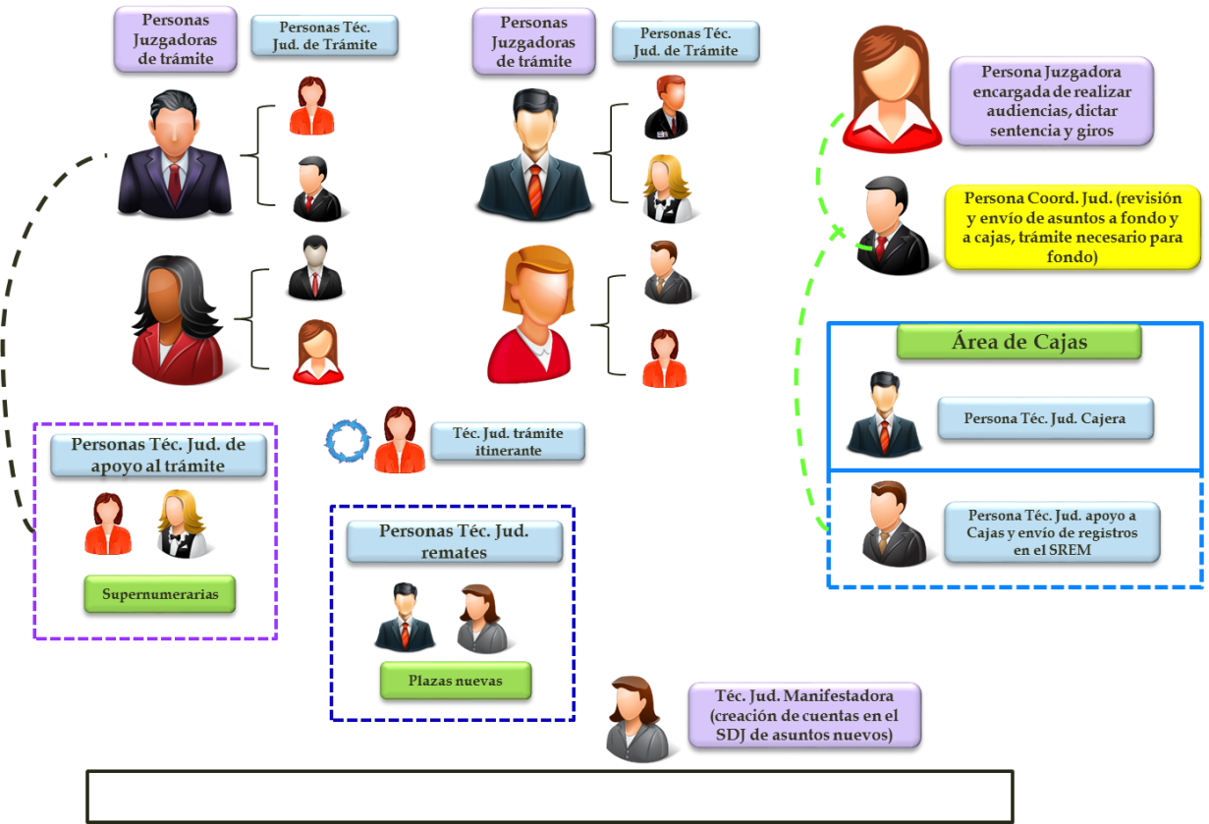

Fuente: Subproceso de Modernización Institucional de acuerdo con la propuesta de organización funcional para el Juzgado.

Con el fin de generar mayor claridad y detalle en los procedimientos de los puestos donde se propone mayor ajuste, se presenta la siguiente figura sobre el proceso para la gestión de pase a fallo y dictado de sentencia:

                - Figura 8
                - Detalle de proceso de pase a fallo y dictado de sentencia en el Juzgado de Cobro de Cartago
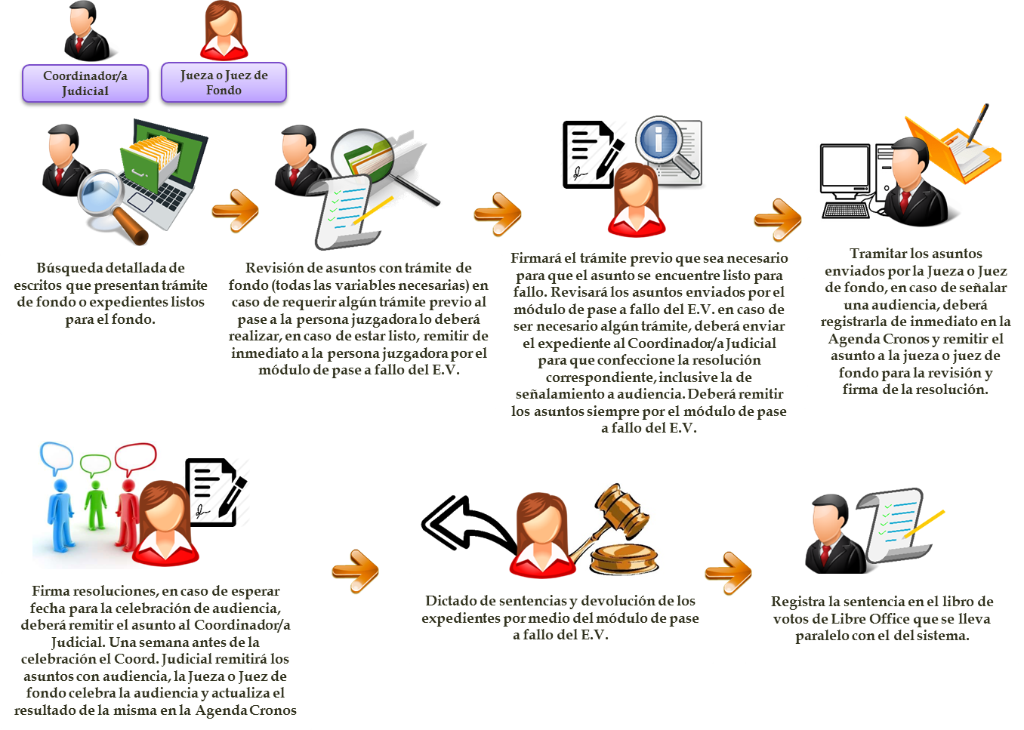
Fuente: Subproceso de Modernización Institucional de acuerdo con la propuesta de organización funcional para el Juzgado.

De igual forma el procedimiento que se deberá aplicar para el puesto de la persona técnica judicial que apoyará el área de cajas del Despacho y envío de anotaciones y levantamientos por medio del SREM será el siguiente:

                - Figura 9
                - Detalle de proceso de persona técnica judicial que apoya área de Cajas y personal que complementa su función del Juzgado de Cobro de Cartago

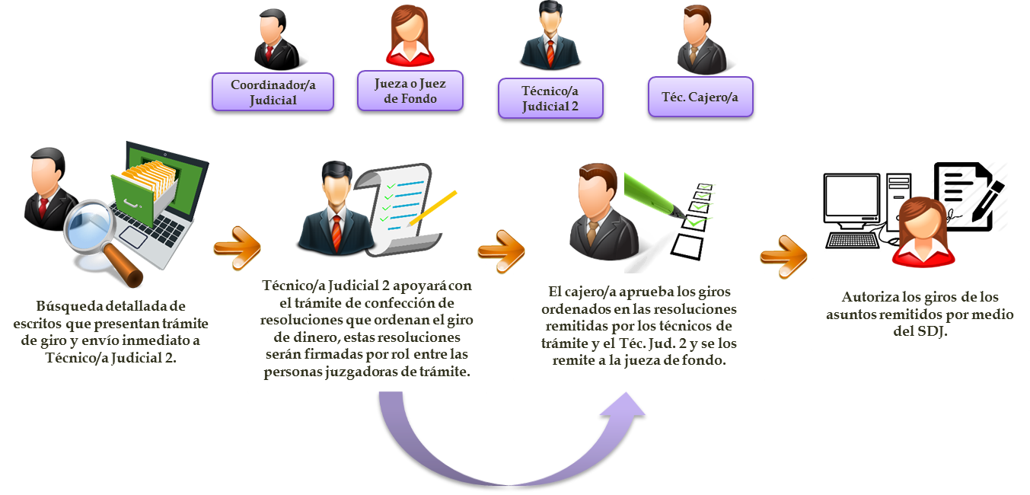
Fuente: Subproceso de Modernización Institucional de acuerdo con la propuesta de organización funcional para el Juzgado.

Indicadores de Gestión

Se propone un conjunto de indicadores con la finalidad de darle seguimiento y control a las mejoras implementadas, así como al desempeño de la oficina, con lo anterior se logra obtener la información necesaria para tomar acciones preventivas y correctivas en aras del mejoramiento de la calidad.

A continuación, se muestra el grupo de indicadores definidos para la Materia de Cobros:

Indicadores de Gestión Materia Civil de Mayor Cuantía

                - Figura 10
                - Indicadores de Gestión Materia de Cobros del Juzgado de Cobros del Circuito Judicial de Cartago
# | CATEGORÍA | INDICADOR | Categoría | Fuente | SUJETO | RANGOS
 |  |  |  |  |  | A mejorar |  | Estandar |  |  |  |  | Muy bueno
1 | Rendimiento estadístico del despacho | Entrada total  (nuevos y reentrados) | Informativo | Sigma | Despacho | > | 2190 | 1984 | <= | X | <= | 2190 | < | 1984
2 |  | Asuntos nuevos |  | Sigma | Despacho | > | 563 | 509 | <= | X | <= | 563 | < | 509
3 |  | Reentrados |  | Sigma | Despacho | > | 563 | 509 | <= | X | <= | 563 | < | 509
4 |  | Salida de asuntos | Informativo | Sigma | Despacho | < | 1019 | 1019 | <= | X | <= | 1129 | > | 1129
5 |  | Terminados |  |  |  | < | 486 | 486 | <= | X | <= | 538 | > | 538
6 |  | Inactivos |  |  |  | < | 533 | 533 | <= | X | <= | 591 | > | 591
7 |  | Circulante Final Total | Informativo | Sigma | Despacho | > | 45861 | 41493 | <= | X | <= | 45861 | < | 41493
8 |  | Circulante en trámite | Informativo | Gestión | Despacho | > | 45187 | 40874 | <= | X | <= | 45187 | < | 40874
9 |  | Relación salida/entrada | Informativo | Sigma | Despacho | < | 20% | 20% | <= | X | <= | 30% | > | 30%
10 |  | Porcentaje de Efectividad de audiencias señaladas | Revisión | Agenda Cronos | Despacho | < | 83% | 83% | <= | X | <= | 91% | > | 91%
11 |  | Porcentaje de Efectividad de remates señalados | Revisión | Agenda Cronos | Despacho | < | 30% | 30% | <= | X | <= | 34% | > | 34%
12 | Plazos | Tiempo total promedio de los procesos con sentencia (meses) | Informativo | Libro Pase a Fallo | Despacho | > | 44 | 40 | <= | X | <= | 44 | < | 40
13 |  | Antigüedad máxima del circulante en trámite | Informativo | Sistema de Gestión | Despacho | < | 2010 | 2010 | <= | X | <= | 2011 | > | 2011
14 |  | Plazo de espera para la realización de la audiencia de fondo (días) | Revisión | Agenda Cronos | Despacho | > | 32 | 29 | <= | X | <= | 32 | < | 29
15 |  | Plazo de espera para la realización de remates (días) | Revisión | Agenda Cronos | Despacho | > | 90 | 55 | <= | X | <= | 90 | < | 55
16 |  | Plazo para resolver demandas nuevas (meses) | Revisión | Escritorio Virtual | Despacho | > | 5 | 4 | <= | X | <= | 5 | < | 4
17 |  | Plazo para resolver escritos (meses) | Revisión | Escritorio Virtual | Despacho | > | 6 | 5 | <= | X | <= | 6 | < | 5
18 | Operacional | Porcentaje de rendimiento por Jueza o Juez (firma) | Revisión | Escritorio Virtual | Promedio | < | 90% | 90% | <= | X | <= | 100% | > | 100%
 |  |  |  |  | Juez 1 | < | 90% | 90% | <= | X | <= | 100% | > | 100%
 |  |  |  |  | Juez 4 | < | 90% | 90% | <= | X | <= | 100% | > | 100%
 |  |  |  |  | Juez 5 | < | 90% | 90% | <= | X | <= | 100% | > | 100%
 |  |  |  |  | Juez 6 | < | 90% | 90% | <= | X | <= | 100% | > | 100%
19 |  | Plazo de espera para firmado de resoluciones (días) | Revisión | Escritorio Virtual | Promedio | > | 3 | 2 | <= | X | <= | 3 | < | 2
 |  |  |  |  | Juez 1 | > | 3 | 2 | <= | X | <= | 3 | < | 2
 |  |  |  |  | Juez 3 (fondo) | > | 3 | 2 | <= | X | <= | 3 | < | 2
 |  |  |  |  | Juez 4 | > | 3 | 2 | <= | X | <= | 3 | < | 2
 |  |  |  |  | Juez 5 | > | 3 | 2 | <= | X | <= | 3 | < | 2
 |  |  |  |  | Juez 6 | > | 3 | 2 | <= | X | <= | 3 | < | 2
20 |  | Cantidad de asuntos enviados a fondo por medio del módulo “pase a fallo” | Revisión | Escritorio Virtual | Coordinador Judicial | < | 37 | 37 | <= | X | <= | 39 | > | 39
21 |  | Cantidad de expedientes tramitados por el Coordinador/a Judicial | Revisión | Escritorio Virtual | Coordinador Judicial
22 |  | Cantidad de asuntos de trámite firmados por Juez/a Fondo | Revisión | Escritorio Virtual | Juez 3 (fondo)
23 |  | Cantidad de sentencias y resoluciones de fondo dictadas | Revisión | Libro de votos E.V. y del Despacho | Juez 3 (fondo) | < | 31 | 31 | <= | X | <= | 33 | > | 33
24 |  | Porcentaje de rendimiento por Jueza o Juez (fondo) | Revisión | Libro de votos E.V. y del Despacho | Juez 3 (fondo) | < | 90% | 90% | <= | X | <= | 100% | > | 100%
25 |  | Cantidad de asuntos pendientes de fondo | Revisión | Libro pase a fallo E.V. y del Despacho | Juez 3 (fondo) | > | 33 | 31 | <= | X | <= | 33 | < | 31
26 |  | Porcentaje de rendimiento por Técnica/o Judicial | Revisión | Escritorio Virtual | Promedio | < | 90% | 90% | <= | X | <= | 100% | > | 100%
 |  |  |  |  | Técnico/a 1 | < | 90% | 90% | <= | X | <= | 100% | > | 100%
 |  |  |  |  | Técnico/a 3 | < | 90% | 90% | <= | X | <= | 100% | > | 100%
 |  |  |  |  | Técnico/a 5 | < | 90% | 90% | <= | X | <= | 100% | > | 100%
 |  |  |  |  | Técnico/a 8 | < | 90% | 90% | <= | X | <= | 100% | > | 100%
 |  |  |  |  | Técnico/a 9 | < | 90% | 90% | <= | X | <= | 100% | > | 100%
 |  |  |  |  | Técnico/a 10 | < | 90% | 90% | <= | X | <= | 100% | > | 100%
 |  |  |  |  | Técnico/a 12 | < | 90% | 90% | <= | X | <= | 100% | > | 100%
 |  |  |  |  | Técnico/a 13 | < | 90% | 90% | <= | X | <= | 100% | > | 100%
 |  |  |  |  | Técnico/a 15 | < | 90% | 90% | <= | X | <= | 100% | > | 100%
27 |  | Rendimiento área de Cajas | Revisión | Escritorio Virtual y SDJ | Técnico/a 2 (proveído) | < | 90% | 90% | <= | X | <= | 100% | > | 100%
 |  |  |  |  | Técnico/a 4 (autorizaciones) | < | 90% | 90% | <= | X | <= | 100% | > | 100%
 |  |  |  |  | Técnico/a 4 (expedientes) | < | 90% | 90% | <= | X | <= | 100% | > | 100%
 |  |  |  |  | Juez/a 3 (aprobaciones) | < | 90% | 90% | <= | X | <= | 100% | > | 100%
 |  |  |  |  | Juez/a 3 (expedientes) | < | 90% | 90% | <= | X | <= | 100% | > | 100%
28 |  | Cantidad de remates programados en el mes | Revisión | Cronos | Despacho | < | 546 | 546 | <= | X | <= | 574 | > | 574
29 |  | Cantidad de remates aprobados | Revisión | Escritorio Virtual | Técnico/a 6 (remates) | < | 84 | 84 | <= | X | <= | 88 | > | 88
30 |  |  |  |  | Técnico/a 11 (remates) | < | 84 | 84 | <= | X | <= | 88 | > | 88
31 |  | Cantidad de remates pendientes de aprobar | Revisión | Escritorio Virtual | Técnico/a 6 (remates)
32 |  |  |  |  | Técnico/a 11 (remates)
33 |  | Plazo para aprobación de remates | Revisión | Escritorio Virtual | Despacho | > | 40 | 30 | <= | X | <= | 40 | < | 30
34 |  | Cantidad de anotaciones y levantamientos enviados en el mes | Revisión | SREM | Técnico/a 2 | < | 735 | 735 | <= | X | <= | 772 | > | 772
35 |  | Expedientes pendientes de aprobar liquidación | Informativo | Escritorio Virtual | Total global
 |  |  |  |  | Técnico/a 1
 |  |  |  |  | Técnico/a 3
 |  |  |  |  | Técnico/a 5
 |  |  |  |  | Técnico/a 8
 |  |  |  |  | Técnico/a 9
 |  |  |  |  | Técnico/a 10
 |  |  |  |  | Técnico/a 12
 |  |  |  |  | Técnico/a 13
 |  |  |  |  | Técnico/a 15
36 |  | Expedientes enviados a notificar | Revisión | Sigma | Despacho | < | 4775 | 4775 | <= | X | <= | 5279 | > | 5279
37 |  | Entrada de escritos | Informativo | Escritorio Virtual | Despacho | > | 6902 | 6244 | <= | X | <= | 6902 | < | 6244
38 |  | Cantidad total de demandas nuevas pendientes de la primera resolución | Informativo | Escritorio Virtual | Despacho | > | 8400 | 8000 | <= | X | <= | 8400 | < | 8000
39 |  | Cantidad total de escritos pendientes de tramitar | Informativo | Escritorio Virtual | Despacho | > | 21000 | 20000 | <= | X | <= | 21000 | < | 20000
40 |  | Antigüedad de pendiente de sentencia (días) | Revisión | Libro pase a fallo E.V. y del Despacho | Juez/a 3 | > | 30 | 10 | <= | X | <= | 30 | < | 10
 |  | Planes de Apoyo
41 |  | Rendimiento de las personas juzgadoras de apoyo  (firma trámite) | Revisión | Escritorio Virtual | Juez 7 | < | 90% | 90% | <= | X | <= | 100% | > | 100%
 |  |  |  |  | Juez 8 | < | 90% | 90% | <= | X | <= | 100% | > | 100%
 |  |  |  |  | Juez 9 | < | 90% | 90% | <= | X | <= | 100% | > | 100%
 |  |  |  |  | Juez 10 | < | 90% | 90% | <= | X | <= | 100% | > | 100%
 |  |  |  |  | Juez 11 | < | 90% | 90% | <= | X | <= | 100% | > | 100%
42 |  | Rendimiento de las personas técnicas judiciales de apoyo | Revisión | Escritorio Virtual | Técnico 7 | < | 90% | 90% | <= | X | <= | 100% | > | 100%
 |  |  |  |  | Técnico 17 | < | 90% | 90% | <= | X | <= | 100% | > | 100%
 |  |  |  |  | Técnico 20 | < | 90% | 90% | <= | X | <= | 100% | > | 100%
 |  |  |  |  | Técnico 21 | < | 90% | 90% | <= | X | <= | 100% | > | 100%
 |  |  |  |  | Técnico 22 | < | 90% | 90% | <= | X | <= | 100% | > | 100%
 |  |  |  |  | Técnico 23 | < | 90% | 90% | <= | X | <= | 100% | > | 100%
 |  |  |  |  | Técnico 24 | < | 90% | 90% | <= | X | <= | 100% | > | 100%
 |  |  |  |  | Técnico 25 | < | 90% | 90% | <= | X | <= | 100% | > | 100%
 |  |  |  |  | Técnico 26 | < | 90% | 90% | <= | X | <= | 100% | > | 100%
Fuente: Subproceso de Modernización Institucional.

Se llevó a cabo una reunión con la persona Coordinadora Judicial del despacho, en la que se revisó la estructura de los indicadores de gestión y la forma de llenar la matriz. Así mismo, se procedió a llenar en conjunto los datos correspondientes a agosto del 2018 a manera de prueba, con la finalidad de resolver todas las inquietudes que se tenían en el llenado de la matriz.

Este Juzgado ya tenía implementada la pizarra acrílica de indicadores de gestión, matriz de plan remedial y minutas de las reuniones.

Seguimiento y Sostenibilidad del Estudio

Con el fin de garantizar la sostenibilidad y los resultados del Proyecto a lo largo del tiempo, se define el siguiente procedimiento como parte del Modelo de Seguimiento y Sostenibilidad de los Proyectos donde interactúan los equipos de mejora de los despachos, la Administración Regional, el Consejo de Administración, la Dirección de Planificación y el Centro de Apoyo, Coordinación y Mejoramiento para la Gestión Jurisdiccional.

El procedimiento descrito se muestra a modo de diagrama de flujo en la Figura 11

Descripción del Procedimiento de seguimiento.

  - La Dirección de Planificación es la responsable de definir los indicadores de Gestión para cada una de las Oficinas. Para esto, se revisaron y validaron los parámetros e indicadores con los equipos de mejora, para dar el aval a cada una de las métricas definidas.

  - El profesional responsable del rediseño debe dar la capacitación al coordinador o coordinadora judicial, de forma que certifique que dicho funcionaria o funcionario fue instruido y queda en total capacidad de generar los indicadores correctamente, extrayendo la información de los medios correctos y realizando los cálculos oportunos para la generación de los indicadores.

  - Del mismo modo, es responsabilidad del profesional responsable del rediseño dejar instaladas las pizarras de indicadores, en un lugar dentro del despacho visible para todo el personal de la oficina.

  - El Coordinador o Coordinadora judicial de cada oficina es el responsable de realizar mensualmente el cálculo de los indicadores. Para esto posee un tiempo de 15 días naturales, para completar la matriz de indicadores. Esto se debe realizar en las primeras dos semanas del mes.

  - Luego de la generación de los indicadores, se deje actualizar la pizarra de indicadores con los datos obtenidos durante el mes.

  - Los equipos de mejora se deben reunir y revisar los resultados obtenidos del mes, esto se debe realizar durante la tercera semana del mes. Es necesario, realizar la minuta correspondiente de la reunión, así como la definición de los planes remediales y acciones a ejecutar, esto para los casos que se requiera la toma de decisiones para la mejora de los resultados obtenidos.

  - Es importante extender la invitación de la reunión de revisión de indicadores a la Administración Regional, de forma que asista el coordinador del área jurisdiccional a dicha reunión, esto en los casos sea posible y de acuerdo con la programación anual de visitas que maneje la administración.

  - El coordinador o coordinadora judicial del despacho debe remitir a más tardar al finalizar la tercera semana del mes, la minuta de reunión, los indicadores de gestión del mes y los planes remediales definidos, a la Administración Regional con copia al Consejo de Administración.

  - La Administración Regional es la responsable de realizar la revisión y análisis de los datos mensuales de cada oficina, del mismo modo deberá dar seguimiento a los planes remediales definidos por los mismos despachos, velando de esta forma por el cumplimiento de estos.

  - El Consejo de Administración al igual que la Administración Regional, debe tomar de insumo la información remitida por los despachos, como parte de su labor por velar por la buena marcha del Circuito; analizar su funcionamiento y proponer las mejoras pertinentes.

  - La Administración Regional, mensualmente debe remitir la información recibida por las oficinas al Centro de Apoyo, Coordinación y Mejoramiento de la Función Jurisdiccional.

  - El Centro de Apoyo, Coordinación y Mejoramiento de la Función Jurisdiccional debe brindar apoyo y seguimiento a los despachos judiciales, del mismo modo debe recomendar la actualización de los rangos definidos en los indicadores de gestión al órgano técnico.

                - Figura 11
                - Diagrama de Flujo Procedimiento de Seguimiento de Indicadores

Recomendaciones

A continuación, se detallan las siguientes recomendaciones, producto del estudio realizado en el despacho:

Al Consejo Superior.

- Aprobar el presente estudio, el plan de trabajo para el despacho, la nueva estructura funcional y sus recomendaciones, con la finalidad del que el Despacho analizado inicie con la implementación de las mejoras descritas en el documento.

Al Consejo de Administración del Circuito Judicial de Cartago.

- Conocer los resultados del seguimiento y tomar las medidas de apoyo requeridas para darle sostenibilidad al proceso, según sus competencias.

Al Juzgado de Cobros del Circuito Judicial de Cartago.

- El Equipo de Mejora deberá implementar y dar seguimiento al plan de trabajo y las recomendaciones establecidas en este informe, analizar y verificar el correcto desempeño del Juzgado, utilizando los indicadores de gestión establecidos. E implementar el modelo de sostenibilidad de las propuestas e indicadores.

A la Dirección de Gestión Humana.

- Que las personas profesionales del área de Ambiente Laboral aborden el Juzgado de Cobros de Cartago, con el fin de mejorar la comunicación, empatía, tolerancia, unión y ejecución de acuerdos de todo el personal del Despacho, en especial entre el personal juzgador.

Minutas, Asistencia a reuniones y Presentaciones
Apéndice | Nombre | Documento
Minuta 1 | Presentación de Metodología de Trabajo
Minuta 2 | Presentación y capacitación de nueva matriz de indicadores de Gestión y práctica de llenado de datos.
Minuta 3 | Presentación Final de devolución de resultados.
Minuta 4 | Reunión: Juzgado de Cobro de Cartago - Recepción de Documentos – Administración Regional y Dirección de Planificación para acordar detalles en el proceso de recepción de documentos del Juzgado.
Hoja de asistencia | Presentación de nueva matriz de indicadores
Presentación 1 | Presentación Final de devolución de resultados al Despacho.

Apéndices
Apéndice | Nombre | Documento
Apéndice 1 | Aceptación de cargo y responsabilidades de las personas integrantes del equipo de mejora de procesos del Despacho.
Apéndice 2 | Listados de asuntos enviados al Despacho para actualizar fases en el sistema.
Apéndice 3 | Libro electrónico de control de pase a fallo y números de voto emitidos.
Apéndice 4 | Listado de registros en Agenda Cronos sin resultado asignados, para actualizar.
Apéndice 5 | Plantilla para control de planes de trabajo de tramitación adicionales en el Despacho.
Apéndice 6 | Fases de los Procesos Civiles y de Cobros

Anexos
Anexos | Nombre | Documento
Anexo 1 | Circular 53-2017 “Obligación de los despachos judiciales de colaborar con la Dirección de Tecnología de Información para actualizar el Sistema Costarricense de Gestión”
Anexo 2 | Circular 133-2018 “deber de las personas servidoras judiciales, personal de apoyo y profesionales, de mantener actualizados los sistemas informáticos que apoyan la gestión de los despachos judiciales.”

